MANUALE UTENTE

Determinazione organico di diritto
Scuola primaria

IDENTIFICATIVO

SI-SO-MU-Determinazione organico di diritto Scuola Primaria-6.0

VERSIONE

Ed 6 Rev 0 / 09-03-2017

Uso Esterno

Non Riservato

Versione Definitiva

Indice dei contenuti

0 GENERALITÀ 4
0.1 Scopo del Documento 4
0.2 Applicabilità 4
0.3 Riferimenti 4
0.4 Definizioni e acronimi 4
0.5 Tabella delle Versioni 5
1 DESCRIZIONE DELLE FASI DEL PROCEDIMENTO AMMINISTRATIVO 7
1.1 Attività informatizzate sussidiarie al Procedimento Amministrativo 9
1.1.1 Documenti trattati 10
2 OPERAZIONI AMMINISTRATIVE 11
3 ARTICOLAZIONE IN FUNZIONI ELEMENTARI E MODALITÀ D’ATTIVAZIONE 12
3.1 Funzione Elementare: Acquisizione Alunni, Classi e Alunni Portatori di Handicap 14
3.1.1 Modalità operative di Acquisizione Dati 14
3.1.2 Azioni del Sistema Informativo 19
3.2 Funzione Elementare: Acquisizione Posti Istruzione per Adulti su Centro Territoriale 21
3.2.1 Modalità operative di acquisizione dati 21
3.2.2 Azioni del Sistema Informativo 23
3.3 Funzione Elementare: Acquisizione Posti 24
3.3.1 Modalità operative di acquisizione dati 24
3.3.2 Azioni del Sistema Informativo 27
3.4 Funzione Elementare: Rilevazione Consistenza Insegnamento Religione Cattolica 29
3.4.1 Modalità operative di Acquisizione Dati 29
3.4.2 Azioni del Sistema Informativo 31
3.5 Funzione Elementare: Costituzione Posto di Lingua per Aggregazione 32
3.5.1 Modalità operative di Acquisizione Dati 32
3.5.2 Azioni del Sistema Informativo 34
3.6 Funzione Elementare: Annullamento Posto di Lingua per Aggregazione 35
3.6.1 Modalità operative di Acquisizione Dati 35
3.6.2 Azioni del Sistema Informativo 37
3.7 Funzione Elementare: Costituzione Posto di Organico per Aggregazione 38
3.7.1 Modalità operative di Acquisizione Dati 38
3.7.2 Azioni del Sistema Informativo 41
3.8 Funzione Elementare: Annullamento Posto di Organico per Aggregazione 42
3.8.1 Modalità operative di Acquisizione Dati 42
3.8.2 Azioni del Sistema Informativo 44
3.9 Funzione Elementare: Rettifica Posti di Potenziamento su istituzione scolastica 45
3.9.1 Modalità operative di Acquisizione Dati 45
3.9.2 Azioni del Sistema Informativo 47
3.10 Funzione Elementare: Interrogazione Alunni e Classi - Alunni Portatori di Handicap 48
3.10.1 Modalità operative di Acquisizione Dati 48
3.10.2 Azioni del Sistema Informativo 49
3.11 Funzione Elementare: Interrogazione Posti Istruzione per Adulti su Centro Territoriale 50
3.11.1 Modalità operative di acquisizione dati 50
3.11.2 Azioni del Sistema Informativo 52
3.12 Funzione Elementare: Interrogazione Posti su Sedi Carcerarie 53
3.12.1 Modalità operative di acquisizione dati 53
3.12.2 Azioni del Sistema Informativo 54
3.13 Funzione Elementare: Interrogazione Organico di Circolo/Istituto Comprensivo 55
3.13.1 Modalità operative di Acquisizione Dati 55
3.13.2 Azioni del Sistema Informativo 57
3.14 Funzione Elementare: Interrogazione Organico Provinciale 58
3.14.1 Modalità operative di Acquisizione Dati 58
3.14.2 Azioni del Sistema Informativo 59
3.15 Funzione Elementare: Interrogazione Provveditorati che hanno convalidato l’Organico 60
3.15.1 Modalità operative di Acquisizione Dati 60
3.15.2 Azioni del Sistema Informativo 61
3.16 Funzione Elementare: Interrogazione Istituzioni Scolastiche che non hanno acquisito Organico 62
3.16.1 Modalità operative di Acquisizione Dati 62
3.16.2 Azioni del Sistema Informativo 64
3.17 Funzione Elementare: Interrogazione Sintetica della Situazione di Organico 65
3.17.1 Modalità operative di Acquisizione Dati 65
3.17.2 Azioni del Sistema Informativo 69
3.18 Funzione Elementare: Interrogazione Consistenza Insegnamento Religione Cattolica 70
3.18.1 Modalità operative di Acquisizione Dati 70
3.18.2 Azioni del Sistema Informativo 71
3.19 Funzione Elementare: Interrogazione Posto di Lingua per Aggregazione 72
3.19.1 Modalità di Acquisizione Dati 72
3.19.2 Azioni del Sistema Informativo 73
3.20 Funzione Elementare: Interrogazione Ore disponibili 74
3.20.1 Modalità di Acquisizione Dati 74
3.20.2 Azioni del Sistema Informativo 75
3.21 Funzione Elementare: Interrogazione Posto di Organico per Aggregazione 76
3.21.1 Modalità di Acquisizione Dati 76
3.21.2 Azioni del Sistema Informativo 78
3.22 Funzione Elementare: Interrogazione Posto di Potenziamento 79
3.22.1 Modalità di Acquisizione Dati 79
3.23 Funzione Elementare: Interrogazione Organico dell'Autonomia 81
3.23.1 Modalità di Acquisizione Dati 81
3.23.2 Azioni del Sistema Informativo 82
3.24 Funzione Elementare: Chiusura Operazioni di Acquisizione Dati per Istituzioni Scolastiche Collegate 83
3.24.1 Modalità operative di Acquisizione Dati 83
3.24.2 Azioni del Sistema Informativo 84
3.25 Funzione Elementare: Acquisizione e Rettifica Motivazioni Discordanze 85
3.25.1 Modalità operative di Acquisizione Dati 85
3.25.2 Azioni del Sistema Informativo 87
3.26 Funzione Elementare: Interrogazione Motivazioni Discordanze 88
3.26.1 Modalità di Acquisizione Dati 88
3.26.2 Azioni del Sistema Informativo 89
3.27 Funzione Elementare: Stampe 90
3.27.1 Modalità operative di acquisizione dati 90
3.27.2 Guida operativa 91
4 ALLEGATI 92

GENERALITÀ

Scopo del Documento
In questo Manuale Utente vengono illustrate le modalità di attivazione e di funzionamento delle procedure del SIDI utilizzate nel Processo di Determinazione della Pianta Organica delle Scuole Elementari.

Applicabilità

Il Documento si applica alle Funzioni realizzate per la Gestione delle Scuole Primarie nell’ambito dell’area “Determinazione organico di diritto”

Riferimenti

Codice | Titolo
SDE-APS-MOD-ManualeUtente-1.1 | TEMPLATE – Manuale Utente

Definizioni e acronimi

Definizione/Acronimo | Descrizione
USP | Uffici provinciali
SIDI | Sistema informatico dell’Istruzione
IRC | Insegnamento Religione Cattolica
SRI | Scuole da Rigenerare Ipotesi
USP | Ufficio Scolastico Provinciale
OD | Organico di Diritto
AA | Anagrafe Alunni

Tabella delle Versioni
Ver. | Elabora  (UO) | Verifica  (UO) | Approva  (UO) | Data emissione | Descrizione delle modifiche
1.0 |  |  |  | 30-05-2007 | Nascita del Documento
1.1 |  |  |  | 04-02-2009 | Modifica del Documento  Modificati i seguenti paragrafi:  3  3.1.2  3.3.1  3.3.2  3.8.1  3.10.1  Inseriti i seguenti paragrafi:  3.5  3.5.1  3.5.2  3.6  3.6.1  3.6.2  3.19  3.19.1  3.19.2  3.20  3.20.1  3.20.2
2.0 |  |  |  | 04-03-2009 | Modifica del Documento  Modificato il paragrafo  3  Inseriti i seguenti paragrafi:  3.7  3.7.1  3.7.2  3.8  3.8.1  3.8.2  3.20  3.20.1  3.20.2
3.0 |  |  |  | 09-02-2010 | Modifica del Documento  Modificato il paragrafo  3.3.1
4.0 |  |  |  | 14-10-2010 | Modifica del Documento  Modificato il paragrafo  3.3.1
5.0 |  |  |  | 24-02-2011 | Modifica del Documento  Modificato il paragrafo  3.1.1  3.3.1  3.5.1  3.6.1  3.7.1  3.8.1  3.22  3.22.1  3.23  3.23.1
6.0 |  |  |  | 09-03-2017 | Modifica del Documento  Inseriti i paragrafi  3.9  3.9.1  3.9.2  3.22  3.22.1  3.23  3.23.1  3.23.2

DESCRIZIONE DELLE FASI DEL PROCEDIMENTO AMMINISTRATIVO
In questa sezione viene descritto il Flusso procedurale previsto per la determinazione dell’Organico di Diritto delle Scuole Primarie con riferimento alla sequenza temporale di esecuzione delle Operazioni e agli Attori coinvolti nelle diverse Fasi.

Le principali Fasi sono:

- Predisposizione iniziale della Base Informativa;
- Comunicazione dei dati da parte delle Segreterie Scolastiche;
- Verifica e completamento della Pianta Organica da parte degli Uffici Scolastici Periferici;
- Convalida dei dati di Organico.

Di seguito si riporta il Diagramma del Flusso procedurale previsto.

Attività informatizzate sussidiarie al Procedimento Amministrativo

Predisposizione iniziale della Base Informativa
All’inizio delle operazioni di Determinazione dell’Organico di Diritto, il Sistema provvede al caricamento iniziale dei dati nel seguente modo:

- Le Tipologie di Posto vengono desunte da quelle presenti sulle Scuole con dati significativi nel precedente Organico di Fatto;
- Relativamente ai Posti non viene effettuata alcuna proiezione del dato dell’Organico di Diritto precedente a livello di singola Scuola; questa informazione, comunque, viene assunta come dato di raffronto, a livello di Circolo o Istituto Comprensivo, rispetto al nuovo Organico di Diritto che si andrà a determinare.

Comunicazione dei dati da parte delle Segreterie Scolastiche
Le Segreterie Scolastiche stampano, direttamente in Sede, la modulistica necessaria per la rilevazione dei dati relativi all’Organico da determinare e compilano tali moduli con i dati relativi a ciascun Plesso di competenza in termini di:

- Consistenza numerica degli Alunni Classi e/o Pluriclassi distinti per Tipologia di Posto, Anno di Corso e Tipologia di Orario;
- Consistenza numerica degli Alunni Portatori di Handicap per Tipologia di Posto prevista sul Plesso distinti per Anno di Corso, Tipologia di Orario e Tipologia di Sostegno;
- Consistenza numerica dei Posti a livello di Istituto di Riferimento;

e provvedono, quindi, alla trasmissione a Sistema dei dati relativi ai primi due punti tramite le Funzioni di Acquisizione loro rilasciate.
Il Sistema provvederà ad elaborare un’ipotesi di Organico a livello di Circolo Didattico o Istituto Comprensivo che potrà essere oggetto di rettifiche puntuali a seconda delle esigenze locali.
L’ultima operazione da effettuare consiste nell’inoltrare agli USP i moduli di rilevazione con i dati comunicati a Sistema, per i Plessi di competenza, debitamente firmate dai Dirigenti Scolastici.
Si precisa che le Segreterie Scolastiche possono utilizzare le Funzioni di acquisizione o fino a quando non verranno inibite dagli Uffici Periferici che inizieranno, a loro volta, ad operare o fino alla scadenza dei termini previsti dal piano tempificato di rilascio delle Funzioni alle Scuole. A tale data saranno attivate, direttamente dal Gestore del Sistema Informativo, le Funzioni agli USP.

Verifica e completamento della pianta organica da parte degli Uffici Periferici
Gli Uffici Scolastici Periferici, al termine della comunicazione dei dati da parte delle Segreterie Scolastiche, verificano la corretta acquisizione delle informazioni relative a tutti i Plessi della Provincia, tramite opportuni strumenti di supporto (Funzioni di Interrogazione e Stampe), che riportano i dati in forma analitica o sintetica, con diversi livelli di aggregazione.
Provvedono, quindi, al completamento della definizione della Pianta Organica Provinciale nel rispetto delle Direttive Ministeriali.

Convalida dei dati di organico
Nel momento in cui si perviene ad un Organico definitivo, l’Ufficio dell’USP comunica, tramite l’apposita Funzione, la convalida dei dati; ciò rende possibile:

- La predisposizione della Stampa Riepilogativa della Dotazione Organica Provinciale;
- Il passaggio della procedura di Determinazione delle Disponibilità;
- L’avvio delle operazioni di Mobilità del Personale.

La Convalida, pertanto, conclude le Attività di Determinazione di Organico di Diritto e inibisce l’ulteriore utilizzo delle Funzioni di aggiornamento dei dati.

Convalida dei dati di organico A.T.A.
Nel momento in cui si accede alle Funzioni di Acquisizione Alunni, Classi e Alunni Portatori di Handicap si verifica se l’organico A.T.A. sia già convalidato, in tal caso viene emesso un messaggio di blocco operazione dove s’invita l’Operatore a revocare la Convalida degli Organici A.T.A. prima di procedere con l’operazione Acquisizione Alunni, Classi e Handicap. Tale controllo è reso necessario per evitare disallineamenti nel quantitativo Alunni lato Docente X ATA.

Controllo automatizzato della congruenza dei valori alunni per ATA
Alla fine dell’operazione di Acquisizione Alunni, Classi e Portatori di Handicap, viene controllato se esiste già una ipotesi posti ATA generata per il Circolo Didattico/Istituto Comprensivo a cui appartiene la Scuola Primaria. Nel caso già esista questa ipotesi, il Sistema internamente predispone un Servizio che rigenererà l’ipotesi Posti ATA e l’allineamento Numero Alunni (lato Docente su ATA) in un momento successivo (batch notturno estemporaneo).

Documenti trattati
Nessuno

OPERAZIONI AMMINISTRATIVE
Nessuna

ARTICOLAZIONE IN FUNZIONI ELEMENTARI E MODALITÀ D’ATTIVAZIONE

Funzione  Elementare | Tipo di elaborazione | Passi  propedeutici | Modalità di attivazione | Livello di utenza
Acquisizione Alunni, Classi e Alunni Portatori di Handicap | In linea |  | Acquisizione dati di organico | - USP  - Scuole
Acquisizione Posti Istruzione per Adulti su Centro Territoriale | In linea |  | Acquisizione dati di organico | - USP  - Scuole
Acquisizione Posti | In linea |  | Acquisizione dati di organico | - USP  - Scuole
Rilevazione Consistenza Insegnamento Religione Cattolica | In linea |  | Acquisizione dati di organico | - USP  - Scuole
Costituzione Posti di lingua Inglese per Aggregazione | In linea |  | Acquisizione dati di organico | - USP  - Scuole
Annullamento Posti di lingua Inglese per Aggregazione | In linea |  | Acquisizione dati di organico | - USP  - Scuole
Costituzione Posti di Organico per Aggregazione | In linea |  | Acquisizione dati di organico | USP
Annullamento Posti di Organico per Aggregazione | In linea |  | Acquisizione dati di organico | USP
Interrogazione Alunni e Classi – Alunni Portatori di Handicap | In linea. |  | Interrogazione dati di organico | - USP  - Scuole
Interrogazione Posti Istruzione per Adulti su Centro Territoriale | In linea. |  | Interrogazione dati di organico | - USP  - Scuole
Interrogazione Posti su Sedi Carcerarie | In linea. |  | Interrogazione dati di organico | - USP  - Scuole
Interrogazione Organico di Circolo/Istituto Comprensivo | In linea. |  | Interrogazione dati di organico | - USP  - Scuole
Interrogazione Organico Provinciale | In linea. |  | Interrogazione dati di organico | USP
Interrogazione Provveditorati che hanno convalidato l’Organico | In linea. |  | Interrogazione dati di organico | USP
Interrogazione Istituzioni Scolastiche che non hanno acquisito Organico | In linea. |  | Interrogazione dati di organico | USP
Interrogazione Sintetica Situazione di Organico | In linea. |  | Interrogazione dati di organico | USP
Interrogazione Consistenza Insegnamento Religione Cattolica | In linea |  | Interrogazione dati di organico | - USP  - Scuole
Interrogazione Posti di lingua Inglese per Aggregazione | In linea |  | Interrogazione dati di organico | - USP  - Scuole
Interrogazione Ore disponibili | In Linea |  | Interrogazione dati di organico | - USP  - Scuole
Interrogazione Posti di Organico per Aggregazione | In Linea |  | Interrogazione dati di organico | - USP  - Scuole
Chiusura Operazioni di Acquisizione Dati per Istituzioni Scolastiche Collegate | In linea |  | Chiusura Operazioni di Acquisizione Dati per Istituzioni Scolastiche Collegate. | USP
Acquisizione e Rettifica Motivazioni Discordanze | In linea. |  | Gestione Discordanze tra Anagrafe Alunni e Organico di Diritto | - USP  - Scuole
Interrogazione Motivazioni Discordanze | In linea |  | Gestione Discordanze tra Anagrafe Alunni e Organico di Diritto | - USP  - Scuole

Funzione Elementare: Acquisizione Alunni, Classi e Alunni Portatori di Handicap
La Funzione, attivabile selezionando la voce ‘Alunni e Classi – Alunni Portatori di Handicap’ del menu ‘Organico di Diritto/Elementari/Acquisizione Dati’, permette di acquisire i dati relativamente agli Alunni, alle Classi e/o Pluriclassi ed agli Alunni Portatori di Handicap.

Modalità operative di Acquisizione Dati

Figura 1 - Acquisizione Alunni, Classi e Alunni Portatori di Handicap (Pagina Iniziale)
La Pagina di attivazione, riportata in Figura 1, richiede le seguenti informazioni:
- Funzione Scelta: valori ammessi 1, 2 e 3 a seconda se si vuole accedere alla Acquisizione/ Rettifica Alunni e Classi e/o pluriclassi per i Plessi di ruolo normale (Figura 2) o alla Acquisizione/Rettifica Alunni Portatori di Handicap (Error: Reference source not found) o alla Acquisizione/ Rettifica Alunni e Classi per i Plessi di Ruolo Speciale ossia Plessi per Ciechi e per Sordomuti (Figura 4);
- Codice Istituto di Riferimento: questo campo può essere digitato in alternativa a quello del Codice Plesso e deve essere riempito con il Codice meccanografico del Circolo Didattico o dell’Istituto Comprensivo che si vuole esaminare;
- Codice Plesso: questo campo può essere digitato in alternativa a quello dell’Istituto di Riferimento e deve essere riempito con il Codice meccanografico che identifica il Plesso per cui si vogliono acquisire o variare i dati;
- Tipologia di Posto: deve essere indicato il Codice della Tipologia solo se si vuole operare su una Tipologia specifica o se essa deve essere inserita per la prima volta, altrimenti verranno prospettate le Tipologie di Posto già presenti a Sistema.
Si precisa che:
- se si digita solo il Codice dell’Istituto di Riferimento verranno prospettate, una dopo l’altra, tutti i Plessi di Ruolo Normale appartenenti al Circolo Didattico o all’Istituto Comprensivo e per essi potranno essere acquisiti o modificati sia i dati relativi ad Alunni, Classi e/o Pluriclassi (opzione 1) che quelli relativi al Sostegno (opzione 2) oppure tutti i Plessi di Ruolo Speciale, se presenti, per i quali acquisire o modificare gli Alunni e le Classi (opzione 3) ;
- se si digita solo il Codice di un Plesso verranno prospettati solo i dati di pertinenza del Plesso indicato;
- se si digitano sia il Codice dell’Istituto di Riferimento che quello di un Plesso ad esso appartenente, verranno prospettati i dati dei Plessi a partire da quello indicato.

Acquisizione Alunni e Classi Ruoli Normali

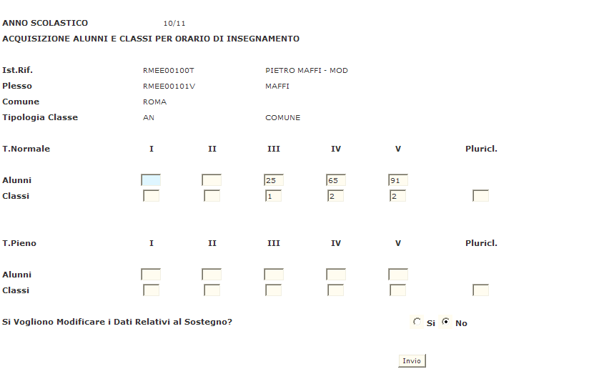
Figura 2 – Acquisizione Alunni e Classi per Plessi di Ruolo Normale

Dopo aver impostato il valore 1 nel campo ‘Funzione Scelta’ ed il Codice meccanografico nel campo ‘Codice Istituto di Riferimento’ o nel campo ‘Codice Plesso’, l’Utente preme il Pulsante ‘Invio’, in risposta il Sistema presenta la Pagina riportata in Figura 2. Su di essa deve essere comunicata la consistenza numerica degli Alunni, delle Classi e/o Pluriclassi a Tempo Normale e/o a Tempo Pieno suddivisi per Anno di Corso. Digitando “SI” nell’apposito campo presente sulla Pagina, possono essere comunicati anche i dati relativi agli Alunni Portatori di Handicap per Tipologia di Handicap. Questo non è valido per le Tipologie Speciali quali “EN – PER MINORATI FISIOPSICHICI”, “CN – PER AMBLIOPI” e “DN – PER SORDASTRI”.
Se si attiva la Funzione per Codice Istituto di Riferimento, vengono prospettati, in sequenza di Codice meccanografico, tutti i Plessi appartenenti all’Istituto di Riferimento indicato.
Se si digita, invece, il Codice Plesso vengono prospettati solo i dati relativi allo specifico Plesso; nel caso in cui siano presenti più Tipologie, verranno mostrate una per volta.
Nel caso in cui si presenti la necessità di cancellare tutti gli Alunni indicati per una Tipologia di Posto Normale, bisognerà prima effettuare la cancellazione di quelli eventualmente comunicati per le Tipologie di Sostegno.
Acquisizione Dati per il Sostegno
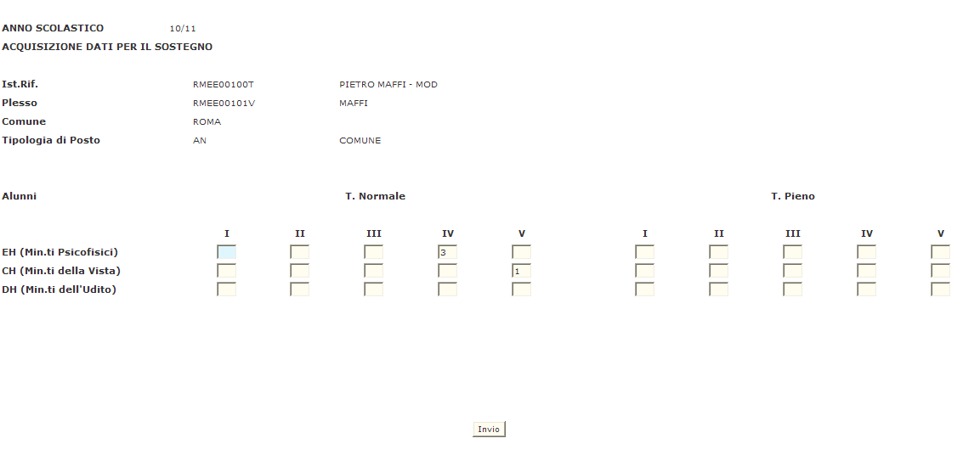
Figura 3 – Acquisizione Dati per il Sostegno
In alternativa alla Funzione precedente, sulla Pagina iniziale si può digitare nel campo ‘Funzione Scelta’ il valore 2; dopo aver premuto il Pulsante ‘Invio’, apparirà in risposta la Pagina riportata in Figura 3.
In questo caso, con le stesse modalità illustrate per la ‘Funzione Scelta’ 1, potranno essere acquisiti o rettificati solo i dati relativi agli Alunni Portatori di Handicap.

Acquisizione Alunni e Classi Ruoli Speciali

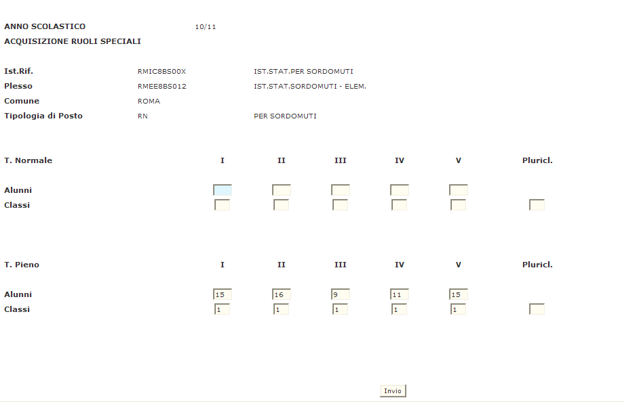
Figura 4 – Acquisizione Alunni e Classi per Plessi di Ruolo Speciale
Infine, sempre sulla Pagina iniziale riportato nella Figura 1, si può digitare nel campo ‘Funzione scelta’ il valore ‘3’.
Sempre con le stesse modalità indicate per il valore 1, potranno essere acquisiti o rettificati solo i dati relativi ad Alunni e Classi e/o Pluriclassi distinti per Anno di Corso, per i Plessi di tipo Ruolo Speciale ossia i Plessi per Ciechi e per Sordomuti, sulla Pagina riportata nella Figura 4.
Per i Plessi caratterizzati per Ciechi, la Pagina di risposta è la stessa riportata nella Figura 4, in più è possibile comunicare il Numero degli Alunni coinvolti in “ATTIVITA’ DI CANTO E MUSICA” che dovranno essere in numero minore o uguale del totale Alunni presente sul Plesso.
Al termine delle operazioni di Acquisizione dei dati presenti nelle Pagine precedenti, l’Utente preme il Pulsante ‘Invio’ per proseguire nell’elaborazione della Funzione.

Azioni del Sistema Informativo
Di seguito vengono riportati i controlli effettuati dalla Funzione in esame:

- Se digitato, l’Istituto di Riferimento deve essere funzionante, conosciuto a Sistema e deve avere competenza su Scuole Primarie;
- Se digitato, il Plesso deve essere funzionante e conosciuto a Sistema e con caratteristiche compatibili con il Tipo di Funzione selezionato ossia i dati relativi ai Plessi di Tipo Ruolo Speciale devono essere comunicati con la funzione ‘3’; i dati relativi ai Plessi di Ruolo Normale con le Funzioni ‘1’ e ‘2’;
- Se digitata, la Tipologia di Insegnamento deve essere congruente con l’Ordine Scuola trattato e compatibile con eventuali Tipologie già presenti per il Plesso in esame;
- Se vengono digitate le Classi, necessariamente devono essere comunicati gli Alunni per quell’Orario, altrimenti viene inviato il diagnostico “INCONGRUENZA ACQUISIZIONE DATI ALUNNI/CLASSI CORRISPONDENTI”;
- Se vengono digitati gli Alunni, necessariamente devono essere comunicate le Classi per il corrispondente Anno di Corso o devono essere presenti le Pluriclassi, altrimenti viene inviato il diagnostico “INCONGRUENZA ACQUISIZIONE DATI ALUNNI/CLASSI CORRISPONDENTI”;
- Gli Alunni Portatori di Handicap possono essere comunicati solo per gli Anni di Corso e per l’Orario di Insegnamento in cui sono presenti Alunni acquisiti con la Funzione “1”, altrimenti viene emesso il diagnostico “DATI INCONGRUENTI CON IL TOTALE DEGLI ALUNNI”;
- Gli Alunni Portatori di Handicap possono essere comunicati per un numero non superiore a quello degli Alunni presenti per gli Anni di Corso e per l’Orario di Insegnamento acquisiti con la Funzione “1”, altrimenti viene emesso il diagnostico “DATI INCONGRUENTI CON IL TOTALE DEGLI ALUNNI”;
- Se devono essere azzerati gli Alunni comunicati con l’opzione ‘1’ per un certo Anno di Corso e Tipologia di Orario, devono prima essere azzerati, se presenti, gli Alunni Portatori di Handicap per quell’Anno di Corso e Tipologia di Orario;
- Se devono essere azzerati gli Alunni comunicati con l’opzione ‘1’ per una certa tipologia di posto, devono prima essere annullati, se presenti, i posti costituiti per Aggregazione per quella tipologia di posto. Tale situazione verrà comunicata all’utente mediante un opportuno messaggio;
- Qualora sul Plesso, specialmente nel caso di Nuova Istituzione, non risulti a Sistema alcuna Tipologia di Posto verrà emesso il diagnostico “INDICARE TIPOLOGIA DI POSTO”. Pertanto l’Utente dovrà digitare la Tipologia di Insegnamento prevista per il Plesso in esame;
- Qualora operi un USP nel periodo in cui le Funzioni sono disponibili alle Scuole verrà emesso il diagnostico “OPERAZIONE NON CONSENTITA: ACQUISIZIONE DATI DELLE SCUOLE IN CORSO“;
- Qualora operi una Scuola nel periodo in cui le Funzioni sono di competenza degli USP verrà emesso il diagnostico “OPERAZIONE NON CONSENTITA“.
- Qualora l’organico ATA sia già stato convalidato viene inviato il diagnostico “REVOCARE LA CONVALIDA DEI DATI DI ORGANICO ATA”.
- Alla fine dell’operazione di Acquisizione Alunni, Classi e Portatori di Handicap, viene controllato se esiste già una ipotesi Posti ATA generata per il Circolo Didattico/Istituto Comprensivo a cui appartiene la Scuola Primaria. Nel caso già esista questa ipotesi, il Sistema internamente predispone un Servizio che rigenererà l’ipotesi Posti ATA e l’allineamento Numero Alunni (lato Docente su ATA) in un momento successivo (batch notturno estemporaneo).

Qualora i controlli non vengano superati, verranno emessi degli opportuni diagnostici per segnalare le situazioni di errore o incongruenza.
Se i controlli hanno esito positivo, viene emesso la Pagina iniziale con l’indicazione di “OPERAZIONE CORRETTAMENTE ESEGUITA”.

Funzione Elementare: Acquisizione Posti Istruzione per Adulti su Centro Territoriale
La Funzione, attivabile selezionando la voce ‘Posti Istruzione per Adulti su Centro Territoriale’ del menu ‘Organico di Diritto/Elementari/Acquisizione Dati’, permette di comunicare a Sistema il numero dei Posti relativi all’Istruzione e Formazione in Età Adulta su Centro Territoriale relativamente all’Istruzione Elementare.

Modalità operative di acquisizione dati
Figura 5 – Acquisizione posti istruzione per adulti su centro territoriale (schermo iniziale)
Tramite la Pagina, riportata in Figura 5, è possibile attivare la Funzione in due modi distinti:

- Non digitando il Codice del Centro Territoriale, verranno prospettati tutti i Centri Territoriali presenti sulla Provincia ordinati per Codice meccanografico;
- Digitando il Codice meccanografico di un Centro Territoriale, verranno elencati tutti i Centri Territoriali a partire da quello digitato, ordinati per Codice meccanografico.

Dopo aver impostato o non impostato il Centro Territoriale, l’Utente preme il Pulsante ‘Invio’, in risposta il Sistema presenta la Pagina riportata in Figura 26 sulla quale è possibile comunicare per singolo Centro Territoriale, il numero dei Posti per l’Istruzione e la Formazione in Età Adulta corrispondente alla Tipologia di Posto “ZJ”.

Al termine delle operazioni di Acquisizione dei dati presenti nella Pagina precedente, l’Utente preme il Pulsante ‘Invio’ per proseguire nell’elaborazione della Funzione.

Figura 6 – Acquisizione posti istruzione per adulti su centro territoriale (schermo di acquisizione)

3.2.2 Azioni del Sistema Informativo
La Funzione in esame, qualora venga digitato il Codice meccanografico di un Centro Territoriale, verifica che sia funzionante e conosciuto a Sistema.

Qualora i controlli non vengano superati, verranno emessi degli opportuni diagnostici per segnalare le situazioni di errore o incongruenza.
Se i controlli hanno esito positivo viene presentata la Pagina iniziale con il messaggio “OPERAZIONE CORRETTAMENTE ESEGUITA”.

Funzione Elementare: Acquisizione Posti
La Funzione, attivabile selezionando la voce ‘Posti’ del menu ‘Organico di Diritto/Elementari/Acquisizione Dati’, consente agli Uffici competenti (dopo avere acquisito i dati relativi agli Alunni e alle Classi e/o Pluriclassi per tutti i Plessi appartenenti all’Istituzione Scolastica di interesse) di comunicare il numero dei Posti per ogni Sede di Organico del Circolo Didattico o dell’Istituto Comprensivo di interesse.
Nel caso di Plesso Sede di Circolo verranno prospettate tutte le Tipologie di Insegnamento presenti sui Plessi di Tipo Ruolo Normale, oltre alle Tipologie di Sostegno e di Lingua; per le altri Sedi di Organico (Plessi attivati presso Strutture Ospedaliere, per Ciechi e per Sordomuti) le Tipologie di Insegnamento presenti su tali Plessi.

Si precisa che tale Funzione è adibita anche per la comunicazione dei Posti di Tipologia “QN” presenti sulle Sedi Elementari Carcerarie di competenza dei Centri Territoriali.

Modalità operative di acquisizione dati

Figura 7 – Acquisizione posti (schermo iniziale)
Tramite la Pagina, riportata in Figura 7, è possibile attivare la Funzione.
Dopo aver impostato nel campo ‘Codice Plesso’ il Codice meccanografico di una Sede di Organico, l’Utente preme il Pulsante ‘Invio’, in risposta il Sistema presenta la Pagina riportata in Figura 28, in cui vengono prospettate tutte le Tipologie di Insegnamento per cui sono stati acquisiti Alunni e Classi ad esclusione delle tipologie “BN – unica Pluriclasse” e “SN – all’Aperto” che in termini di Posti sono codificate con la Tipologia “AF - organico di circolo”, le Tipologie di Sostegno (CH - Min. della Vista, DH - Min. dell’Udito e EH - Min. Psicofisici che appariranno solo se sono stati comunicati gli Alunni Portatori di Handicap) e per la sola Tipologia di Lingua Inglese (IL - Lingua Inglese).

L’ipotesi di calcolo del Sistema verrà effettuata solo per alcune di queste Tipologie come specificato di seguito nell’illustrare in modo più dettagliato i criteri di calcolo. Per tutte le altre Tipologie deve essere comunicato puntualmente il numero dei Posti in base alle esigenze locali.
E’ inoltre possibile l’acquisizione delle ore residue per la tipologia di posto di Lingua Inglese oltre a quelle per cui viene effettuato l’ipotesi di calcolo.

Inoltre se sul Circolo Didattico o sull’Istituto Comprensivo oltre al Plesso Sede di Circolo sono presenti altre Sedi di Organico, verrà prospettato nell’elenco delle Tipologie, anche quelle afferenti a tali Sedi con i dati non modificabili. Per modificare i Posti per queste Sedi di Organico è necessario attivare la Funzione digitandone il Codice meccanografico.

I Posti relativi alla Tipologia “AF” potranno essere modificati per aggiungere la Dotazione Organica necessaria al funzionamento del Circolo o dell’Istituto Comprensivo. Sarà possibile, infatti, distribuire tra i vari Circoli Didattici e Istituti Comprensivi, secondo le specifiche esigenze locali, la Dotazione Provinciale attribuita per Decreto alla Provincia.

Si precisa, infine, che, qualora venga modificato il numero degli Alunni per uno o più Plessi appartenenti ad uno stesso Circolo Didattico o Istituto Comprensivo, è necessario utilizzare nuovamente la Funzione in oggetto per verificare se il numero dei Posti a livello di Circolo/Istituto Comprensivo debba essere variato.

La Funzione controlla inoltre anche la congruita’ (per il Plesso in elaborazione) del Numero Alunni per Anno di Corso specificati in O.D. rispetto allo stesso Numero Alunni registrato sulla Anagrafe Alunni.
Se vengono trovate incongruenze viene emesso un apposito messaggio di avvertimento per l’Utente. Tale messaggio non inibisce l’ Acquisizione dei Posti e viene visualizzato per tutti gli USP ad eccezione dei 3 di Bolzano (TB1, LB1, IB1) e di quello di Trento (TN1).

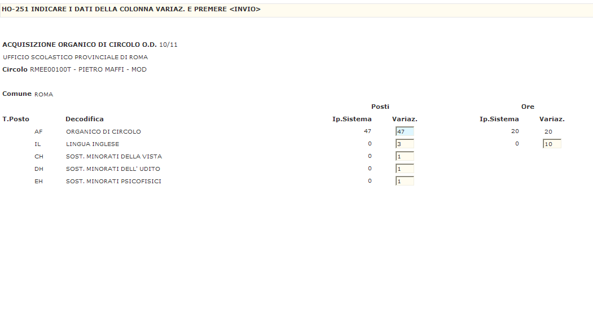
Figura 8 – Acquisizione posti (schermo di acquisizione)

Vengono, infine, illustrati i criteri di calcolo applicati dal Sistema per determinare il numero dei Posti e delle Ore.

Per effettuare il calcolo automatico della Dotazione Organica di base, il Sistema prende in considerazione, in primo luogo, il numero complessivo di Classi comunicato per ognuna delle seguenti Tipologie di Insegnamento (“AN – Comune”, “BN - Unica Pluriclasse”, “SN - all’Aperto”, “HN - con Metodo Montessori”, “IN - con Metodo Pizzigoni”, “LN - con Metodo Agazzi”) e vengono distinti i seguenti casi:

- Tempo Normale
il Sistema individua le classi per ogni Plesso; il numero di tali classi è poi sommato a livello di circolo/istituto comprensivo e il numero dei posti e delle ore è calcolato, sempre a livello di circolo o istituto comprensivo, moltiplicando per 27 il numero delle classi, il totale del prodotto viene diviso per 22 (che è l’orario effettivo di servizio del docente): la parte intera del risultato compone il numero dei posti mentre la parte decimale serve per calcolare le ore (il valore relativo alle ore è arrotondato sempre all’estremo superiore);

- Tempo Pieno
il Sistema individua le classi per ogni Plesso; il numero di tali classi è poi sommato a livello di circolo/istituto comprensivo e il numero dei posti è calcolato, sempre a livello di circolo o istituto comprensivo, moltiplicando il numero delle classi ottenute per il fattore moltiplicativo 2.

Al termine delle operazioni di Acquisizione dei dati presenti nella Pagina precedente, l’Utente preme il Pulsante ‘Invio’ per proseguire nell’elaborazione della Funzione.

3.3.2 Azioni del Sistema Informativo
Di seguito vengono riportati i controlli effettuati dalla Funzione in esame:

- il Codice meccanografico deve appartenere ad un Plesso funzionante, conosciuto a Sistema e Sede di Organico ossia deve presentare una delle seguenti caratteristiche:
- Sede di Circolo;
- Attivato presso Strutture Ospedaliere (o Ospedaliero);
- Di Ruolo Speciale (per Ciechi o per Sordomuti);
- Sede Carceraria;
- Nel caso di Acquisizione per un Plesso Sede di Circolo, devono essere acquisiti, prima, Alunni e Classi per i Plessi del Circolo Didattico o Istituto Comprensivo in esame;
- Nel caso di un Plesso Speciale o di un Plesso Ospedaliero, devono essere comunicati, prima, i relativi Alunni e Classi. Per le Sedi Carcerarie devono essere comunicati solo i Posti;
- Per la trasmissione dei Posti a Sistema è importante anche nel caso che venga confermata l’Ipotesi proposta dal Sistema premere il Pulsante ‘Invio’ sulla Pagina riportata in Error: Reference source not found;
- Qualora operi un USP nel Periodo in cui le Funzioni sono disponibili alle Scuole viene emesso il diagnostico “OPERAZIONE NON CONSENTITA: ACQUISIZIONE DATI DELLE SCUOLE IN CORSO“;
- Qualora una Scuola operi nel periodo in cui le Funzioni sono di competenza degli USP viene emesso il diagnostico “OPERAZIONE NON CONSENTITA“;
- Poiché l’orario di un posto è 22 ore, le ore residue acquisite per una singola tipologia di posto devono essere inferiori a 22 altrimenti verrà emesso il diagnostico: “NUMERO ORE MAGGIORE DEL VALORE AMMESSO”;
- Qualora al momento della Conferma dei Posti inseriti, esistano Discordanze tra il totale Numero Alunni per Anno di Corso (specificato per il Plesso in O.D. tramite la voce di menu ‘Alunni e Classi-Alunni Portatori di Handicap’) con il totale Alunni (per lo stesso Plesso) specificati (sempre per Anno di Corso) in Anagrafe Alunni, viene emesso il diagnostico (“non bloccante")
“PRESENZA DI DISCORDANZE ALUNNI: COMUNICARE LE MOTIVAZIONI”.

Tale diagnostico viene emesso nella seconda Pagina di Acquisizione (Figura 8) solo in presenza di Discordanze e non è bloccante per le operazioni Utente (il messaggio non viene emesso per gli USP di Trento e Bolzano)

Qualora i controlli non vengano superati, verranno emessi degli opportuni diagnostici per segnalare le situazioni di errore o incongruenza.

Se i controlli hanno esito positivo viene emesso lo schermo iniziale con l’indicazione di “OPERAZIONE CORRETTAMENTE ESEGUITA”.

Funzione Elementare: Rilevazione Consistenza Insegnamento Religione Cattolica
La Funzione, attivabile selezionando la voce ‘Rilevazione Consistenza Insegnamento Religione Cattolica’ del menu ‘Organico di Diritto/Elementari/Acquisizione Dati’, permette di acquisire i dati relativamente alle Ore di Insegnamento della Religione Cattolica erogate dai Docenti di Religione Cattolica e dai Docenti di Sezione/Classe per le Scuole Elementari.
.

Modalità operative di Acquisizione Dati
Figura 9 – Rilevazione Consistenza Insegnamento Religione Cattolica (Pagina iniziale)
La Pagina di attivazione, riportata in Figura 19, richiede le seguenti informazioni:
- Codice Plesso: questo campo deve essere riempito con il Codice meccanografico del Plesso Sede di Organico che si vuole censire (RMEE00101V).

Dopo aver impostato il Codice Plesso, l’Utente preme il Pulsante ‘Invio’, il Sistema presenta la Pagina riportata in Figura 10.

Figura 10 – Rilevazione Consistenza Insegnamento Religione Cattolica (Pagina di Acquisizione)
Verranno richieste le Ore settimanali espletate per l’Insegnamento di Religione Cattolica suddivise per Insegnanti di Religione Cattolica e Docenti di Sezione/Classe.

Dovranno essere indicate le Ore complessive prestate in tutte le Scuole Elementari di competenza dell’Istituzione Scolastica di Riferimento. I decimali inseriti possono avere solo due valori: 0 (zero) oppure 30 (trenta) minuti.

La rettifica dei dati viene predisposta dalla stessa Funzione e verranno prospettate le Ore censite in precedenza per la Scuola in esame.

Nel caso in cui, per l’anno scolastico 2006/07 , non ci siano Ore di Religione da acquisire per la Scuola Elementare, la rilevazione deve essere ugualmente effettuata immettendo i valori a 0 (zero).

Al termine delle operazioni di Acquisizione dei dati presenti nella Pagina precedente, l’Utente preme il Pulsante ‘Invio’ per proseguire nell’elaborazione della Funzione.

Azioni del Sistema Informativo
Di seguito vengono riportati i controlli effettuati dalla Funzione in esame:

- Il Plesso, deve essere funzionante e conosciuto a Sistema;
- Il Plesso deve essere sede di organico;
- Qualora operi un USP nel Periodo in cui le Funzioni sono disponibili alle Scuole verrà emesso il diagnostico “OPERAZIONE NON CONSENTITA: ACQUISIZIONE DATI DELLE SCUOLE IN CORSO“;
- Qualora operi una Scuola nel periodo in cui le Funzioni sono di competenza degli USP verrà emesso il diagnostico “OPERAZIONE NON CONSENTITA“.
- Viene richiesto che i campi numerici delle Ore siano riempiti interamente;
- I decimali inseriti possono avere solo due valori: 0 (zero) oppure 30 (trenta) minuti;
- Viene verificato che il totale calcolato dalla sommatoria delle Ore prestate dagli Insegnanti di Religione Cattolica e dai Docenti di Sezione/Classe deve essere inferiore a 1000 ore.

Qualora i controlli non vengano superati, saranno emessi degli opportuni diagnostici per segnalare le situazioni di errore o incongruenza.

Se i controlli hanno esito positivo, viene emessa la Pagina iniziale con evidenza del messaggio “OPERAZIONE CORRETTAMENTE ESEGUITA”.

Funzione Elementare: Costituzione Posto di Lingua per Aggregazione
La Funzione, attivabile selezionando la voce ‘Costituzione Posto di Lingua per Aggregazione’ del menu ‘Organico di Diritto/Elementari/Acquisizione Dati’, permette di costituire un ulteriore posto di inglese mediante l’aggregazione di ore residue derivanti dal calcolo (par. 3.3.1) e le ore di lingua acquisite puntualmente.

Modalità operative di Acquisizione Dati
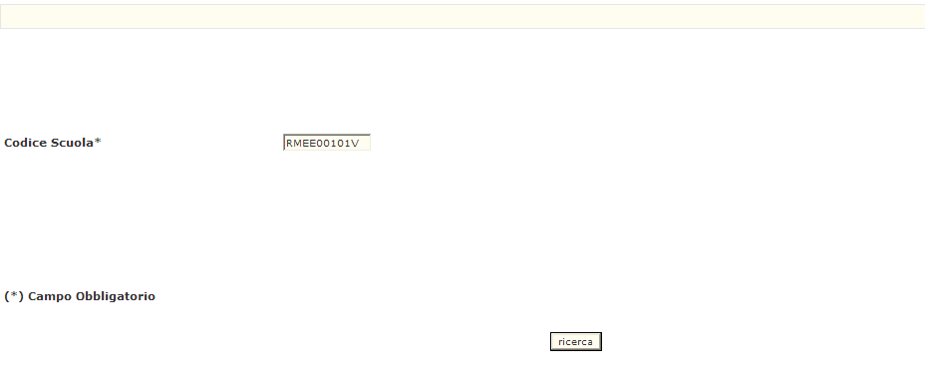
Figura 11 – Costituzione Posto di Lingua per Aggregazione (Pagina iniziale)
La Pagina di attivazione, riportata in Figura 111, richiede le seguenti informazioni:
- Codice Scuola: questo campo deve essere riempito con il Codice meccanografico del Plesso Sede di Circolo.

Dopo aver impostato il Codice Scuola, l’Utente preme il Pulsante ‘ricerca’, il Sistema presenta la Pagina riportata in Figura 12.

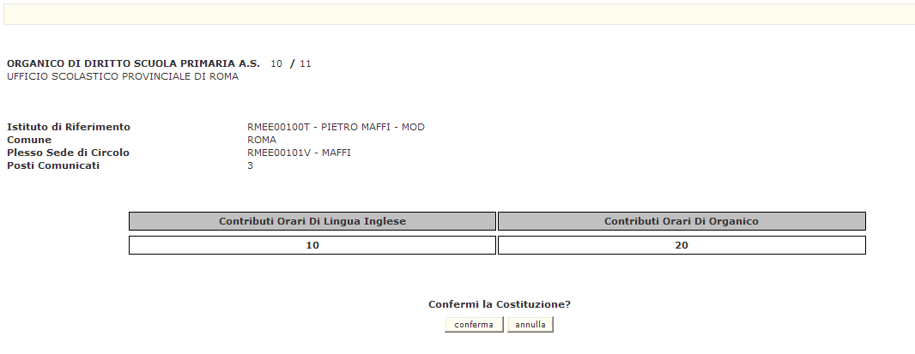
Figura 12 – Costituzione Posto di Lingua per Aggregazione (Pagina di Acquisizione)

La scuola contribuirà, nella costituzione del posto, con tutti le ore comunicate per la tipologia di lingua inglese, il contributo apparirà quindi già preimpostato dal Sistema e non modificabile così come il contributo della tipologia di organico, che contribuirà a formare il posto a 22 ore.
All’utente viene richiesto la conferma dell’operazione così da costituire un posto di lingua “aggregando” i contributi orari di inglese con quelli di organico

La rettifica dei dati viene predisposta dalla stessa Funzione e verranno prospettate per la Scuola in esame, i posti comunicati in precedenza incrementati di una unità, le Ore di lingua Inglese azzerate e le Ore di Organico decrementati delle ore utilizzate per la costituzione del posto a 22 ore.
(es. Figura 13)

Si precisa, infine, che, dopo la rettifica dei dati, le ore residue non potranno più essere variate tramite la funzione di “Acquisizione Posti” a meno di annullare il posto di lingua effettuato per aggregazione.

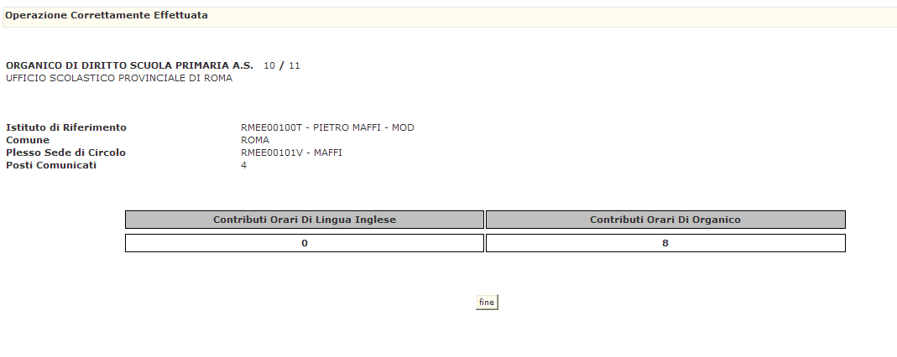
Figura 13 – Costituzione Posto di Lingua per Aggregazione (Pagina di Conferma)

Al termine delle operazioni di Acquisizione dei dati presenti nella Pagina precedente, l’Utente preme il Pulsante ‘fine’ per proseguire nell’elaborazione della Funzione.

Azioni del Sistema Informativo
Di seguito vengono riportati i controlli effettuati dalla Funzione in esame:

- Il Plesso, deve essere funzionante e conosciuto a Sistema;
- Il Plesso deve essere sede di circolo;
- Viene verificato che il totale calcolato dalla sommatoria delle Ore di Inglese e quelle di Organico non deve essere inferiore a 22 ore (orario di servizio del docente).

Qualora i controlli non vengano superati, saranno emessi degli opportuni diagnostici per segnalare le situazioni di errore o incongruenza.

Se i controlli hanno esito positivo, viene emessa la Pagina iniziale con evidenza del messaggio “OPERAZIONE CORRETTAMENTE ESEGUITA”.

Funzione Elementare: Annullamento Posto di Lingua per Aggregazione
La Funzione, attivabile selezionando la voce ‘Annullamento Posto di Lingua per Aggregazione’ del menu ‘Organico di Diritto/Elementari/Acquisizione Dati’, permette di annullare un posto di inglese costituito mediante l’aggregazione di ore residue derivanti dal calcolo (par. 3.3.1) e le ore di lingua acquisite puntualmente.

Modalità operative di Acquisizione Dati
Figura 14 – Annullamento Posto di Lingua per Aggregazione (Pagina iniziale)
La Pagina di attivazione, riportata in Figura 1 14, richiede le seguenti informazioni:
- Codice Scuola: questo campo deve essere riempito con il Codice meccanografico del Plesso Sede di Circolo.

Dopo aver impostato il Codice Scuola, l’Utente preme il Pulsante ‘ricerca’, il Sistema presenta la Pagina riportata in Figura 15.

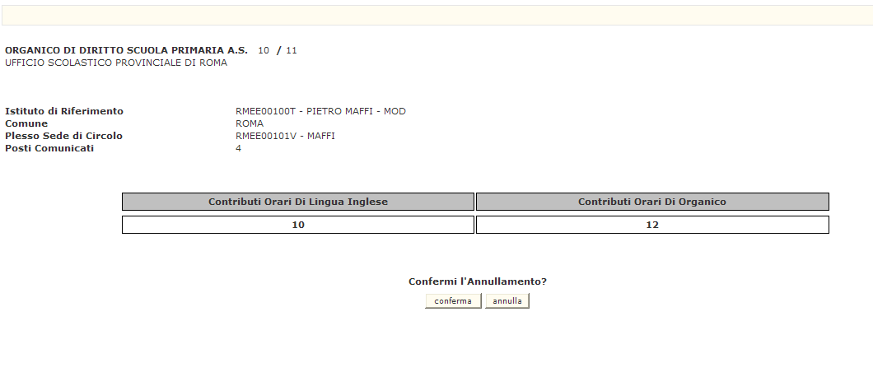
Figura 15 – Annullamento Posto di Lingua per Aggregazione (Pagina Acquisizione)

Nel caso di annullamento di un posto di inglese verrà prospettata una Pagina riportante la composizione della stessa con la richiesta di conferma.

La rettifica dei dati viene predisposta dalla stessa Funzione e verranno prospettate per la Scuola in esame, i posti comunicati in precedenza decrementati di una unità, le Ore di Inglese e di Organico ripristinate dei contributi utilizzati per la costituzione del posto di lingua.
(es. Figura 16)

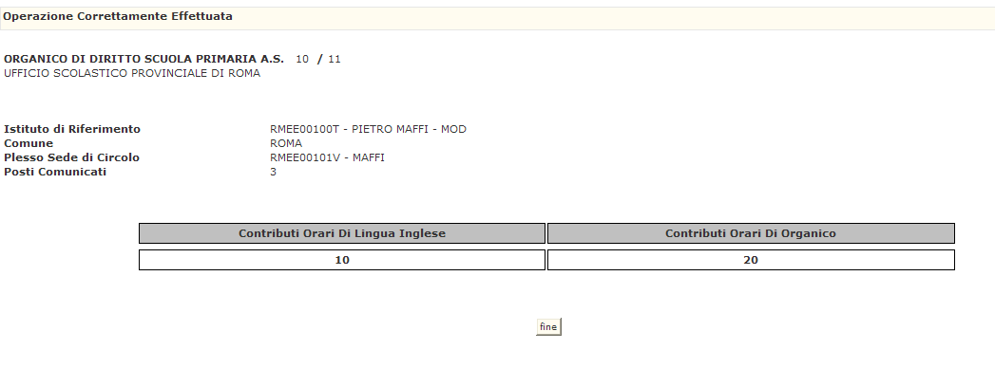
Figura 16 – Annullamento Posto di Lingua per Aggregazione (Pagina di Conferma)

Al termine delle operazioni di Acquisizione dei dati presenti nella Pagina precedente, l’Utente preme il Pulsante ‘fine’ per proseguire nell’elaborazione della Funzione.

Azioni del Sistema Informativo
Di seguito vengono riportati i controlli effettuati dalla Funzione in esame:

- Il Plesso, deve essere funzionante e conosciuto a Sistema;
- Il Plesso deve essere sede di circolo;
- Viene verificato che il posto di Lingua da annullare esista – msg “PER LA SCUOLA INDICATA NON ESISTONO POSTI DI LINGUA”.

Qualora i controlli non vengano superati, saranno emessi degli opportuni diagnostici per segnalare le situazioni di errore o incongruenza.

Se i controlli hanno esito positivo, viene emessa la Pagina iniziale con evidenza del messaggio “OPERAZIONE CORRETTAMENTE ESEGUITA”.

Funzione Elementare: Costituzione Posto di Organico per Aggregazione
La Funzione, attivabile selezionando la voce ‘Costituzione Posto di Organico per Aggregazione’ del menu ‘Organico di Diritto/Elementari/Acquisizione Dati’, permette di costituire un ulteriore posto di organico mediante l’aggregazione di ore residue derivanti dal calcolo (par. 3.3.1) tra due plessi sede di circolo.

Modalità operative di Acquisizione Dati
Figura 17 – Costituzione Posto di Organico per Aggregazione (Pagina iniziale)
La Pagina di attivazione, riportata in Figura 17, richiede le seguenti informazioni:
- Codice Scuola: questo campo deve essere riempito con il Codice meccanografico del Plesso Sede di Circolo che identifica la scuola titolare per cui si vuole costituire il posto di organico per aggregazione.

Dopo aver impostato il Codice Scuola, l’Utente preme il Pulsante ‘ricerca’, il Sistema presenta la Pagina riportata in Figura 18.

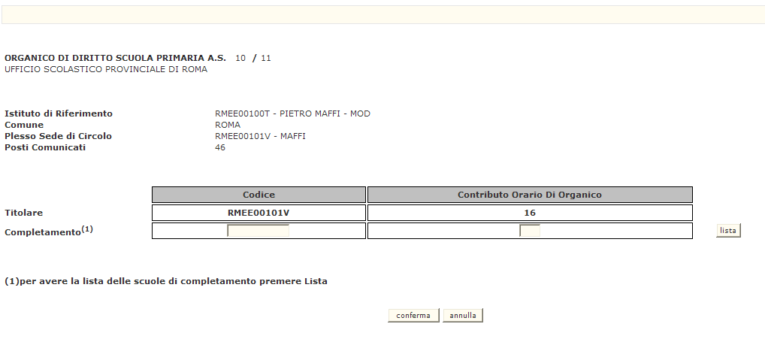
Figura 18 – Costituzione Posto di Organico per Aggregazione (Pagina di Acquisizione)

La scuola contribuirà, nella costituzione del posto, con tutti le ore comunicate per la tipologia di Organico di Circolo, il contributo apparirà quindi già preimpostato dal Sistema e non modificabile, l’utente invece dovrà inserire il codice meccanografico del Plesso Sede di Circolo che identifica la scuola di completamento con i relativi contributi orari di Organico di Circolo.

In alternativa, l’utente, invece di digitare il codice e i contributi della scuola di completamento, può premere il tasto ‘lista’ che permette la selezione delle scuole “plesso sede di circolo” di completamento il cui contributo orario è sufficiente per la formazione di un posto a 22 ore.
(es. Figura 19)

All’utente viene richiesto di premere il tasto conferma per validare il posto da costituire.
Per effettuare la conferma dell’operazione di costituzione del posto di organico l’utente deve premere il tasto salva.

La rettifica dei dati viene predisposta dalla stessa Funzione e verranno prospettate per la Scuola in esame, i posti comunicati in precedenza dalla scuola Titolare incrementati di una unità, i contributi orari della scuola Titolare azzerati e i contributi orari della scuola di Completamento decrementati delle ore utilizzate per la costituzione del posto a 22 ore.
(es. Figura 20)

Si precisa che, il posto di organico costituito non viene caratterizzato come posto esterno e che le ore residue, relative all’Organico di Circolo, per entrambi le scuole, non potranno più essere variate tramite la funzione di “Acquisizione Posti” a meno di annullare il posto di organico per aggregazione.

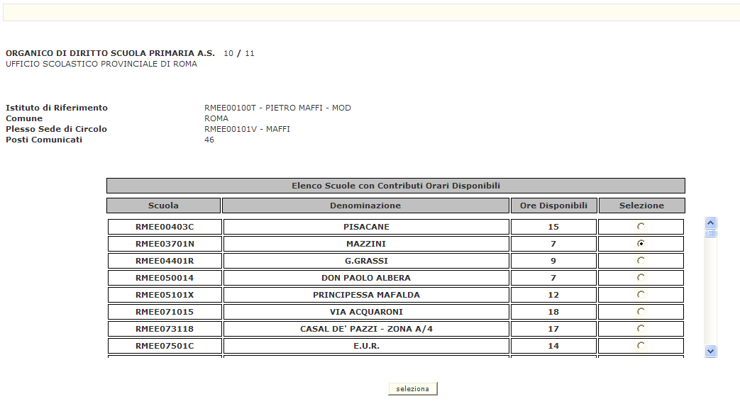
Figura 19 – Costituzione Posto di Organico per Aggregazione (Lista)

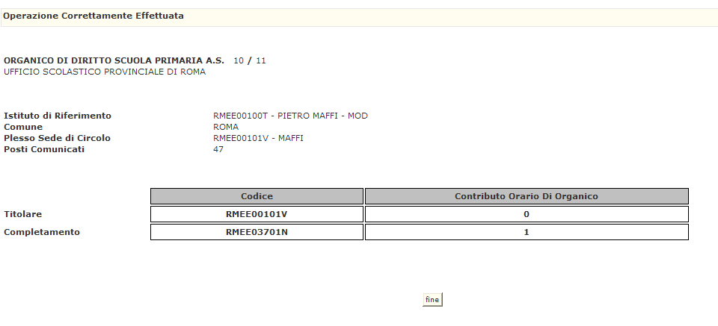
Figura 20 – Costituzione Posto di Organico per Aggregazione (Pagina di Conferma)

Al termine delle operazioni di Acquisizione dei dati presenti nella Pagina precedente, l’Utente preme il Pulsante ‘fine’ per proseguire nell’elaborazione della Funzione.

Azioni del Sistema Informativo
Di seguito vengono riportati i controlli effettuati dalla Funzione in esame:

- Il Codice Scuola Titolare deve essere funzionante e conosciuto a Sistema;
- Il Codice Scuola Titolare deve essere sede di circolo;
- Il Codice Scuola Titolare non deve essere titolare di un posto di organico;
- Il Codice Scuola di Completamento deve essere funzionante e conosciuto a Sistema;
- Il Codice Scuola di Completamento deve essere sede di circolo;
- Se sono stati digitati i contributi della Scuola di Completamento, non possono essere superiori a quelli disponibili;
- Se sono stati digitati i contributi della Scuola di Completamento, la somma tra i contributi digitati e i contributi della scuola titolare deve essere pari a 22 ore (orario di servizio del docente).

Qualora i controlli non vengano superati, saranno emessi degli opportuni diagnostici per segnalare le situazioni di errore o incongruenza.

Se i controlli hanno esito positivo, viene emessa la Pagina iniziale con evidenza del messaggio “OPERAZIONE CORRETTAMENTE ESEGUITA”.

Funzione Elementare: Annullamento Posto di Organico per Aggregazione
La Funzione, attivabile selezionando la voce ‘Annullamento Posto di Organico per Aggregazione’ del menu ‘Organico di Diritto/Elementari/Acquisizione Dati’, permette di annullare un posto di organico effettuato tramite l’aggregazione (par. 3.7.1).

Modalità operative di Acquisizione Dati
Figura 21 – Annullamento Posto di Organico per Aggregazione (Pagina iniziale)
La Pagina di attivazione, riportata in Figura 121, richiede le seguenti informazioni:
- Codice Scuola: questo campo deve essere riempito con il Codice meccanografico del Plesso Sede di Circolo che identifica la scuola titolare per cui è stato costituito il posto di organico per aggregazione.

Dopo aver impostato il Codice Scuola, l’Utente preme il Pulsante ‘ricerca’, il Sistema presenta la Pagina riportata in Figura 22.

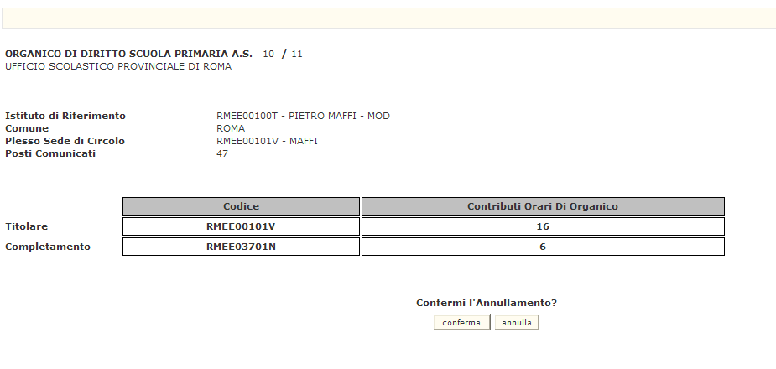
Figura 22 – Annullamento Posto di Organico per Aggregazione (Pagina Acquisizione)

Per effettuare la conferma dell’operazione di annullamento del posto di organico l’utente deve premere il tasto conferma.

La rettifica dei dati viene predisposta dalla stessa Funzione e verranno prospettate per la Scuola in esame, i posti comunicati in precedenza dalla scuola Titolare decrementati di una unità, i contributi orari della scuola titolare ripristinati delle ore utilizzate per la costituzione del posto di Organico e i contributi orari della scuola di completamento incrementati delle ore utilizzate per la costituzione del posto di Organico.
(es. Figura 23)

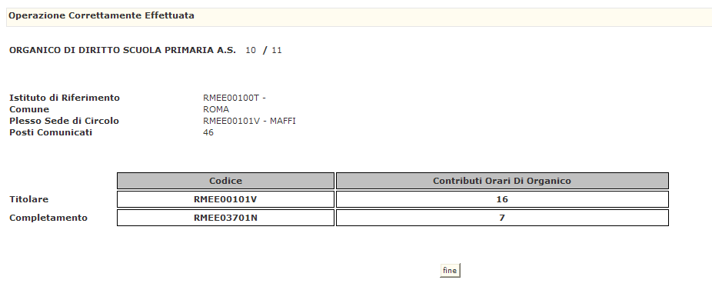
Figura 23 – Annullamento Posto di Organico per Aggregazione (Pagina di Conferma)

Al termine delle operazioni di Acquisizione dei dati presenti nella Pagina precedente, l’Utente preme il Pulsante ‘fine’ per proseguire nell’elaborazione della Funzione.

Azioni del Sistema Informativo
Di seguito vengono riportati i controlli effettuati dalla Funzione in esame:

- Il Codice Scuola Titolare deve essere funzionante e conosciuto a Sistema;
- Il Codice Scuola Titolare deve essere sede di circolo;
- Viene verificato che il posto di Organico da annullare esista – msg “Non esiste un Posto di Organico per la Scuola Indicata”.

Qualora i controlli non vengano superati, saranno emessi degli opportuni diagnostici per segnalare le situazioni di errore o incongruenza.

Se i controlli hanno esito positivo, viene emessa la Pagina iniziale con evidenza del messaggio “OPERAZIONE CORRETTAMENTE ESEGUITA”.

Funzione Elementare: Rettifica Posti di Potenziamento su istituzione scolastica
La Funzione, attivabile selezionando la voce ‘Acquisizione Organico di Potenziamento’ del menu ‘Organico di Diritto/Elementari/Acquisizione Dati’, permette di effettuare le operazioni di rettifica dei dati relativi alla ripartizione dell’organico di potenziamento su una singola istituzione scolastica di competenza l’Ufficio Scolastico Provinciale operante (par. 3.9.1).

Modalità operative di Acquisizione Dati
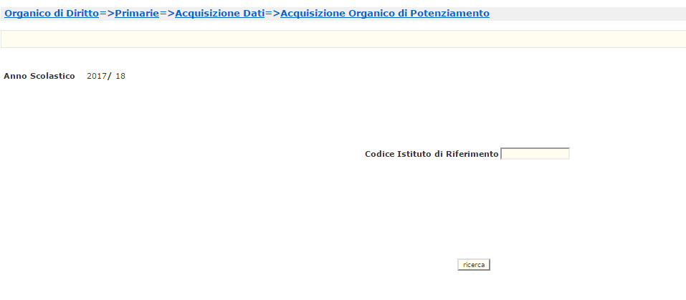
Figura 56 – Acquisizione Posto di Potenziamento (Pagina iniziale)
La Pagina di attivazione, riportata in Figura 156, richiede le seguenti informazioni:
- Codice Istituto di Riferimento: questo campo deve essere riempito con il codice meccanografico dell'Istituto di Riferimento.

Dopo aver impostato il Codice Istituto di Riferimento, l’Utente preme il Pulsante ‘ricerca’, il Sistema presenta la Pagina riportata in Figura 57 che riporterà l’elenco delle sedi di organico delle primarie appartenenti all’istituto digitato.

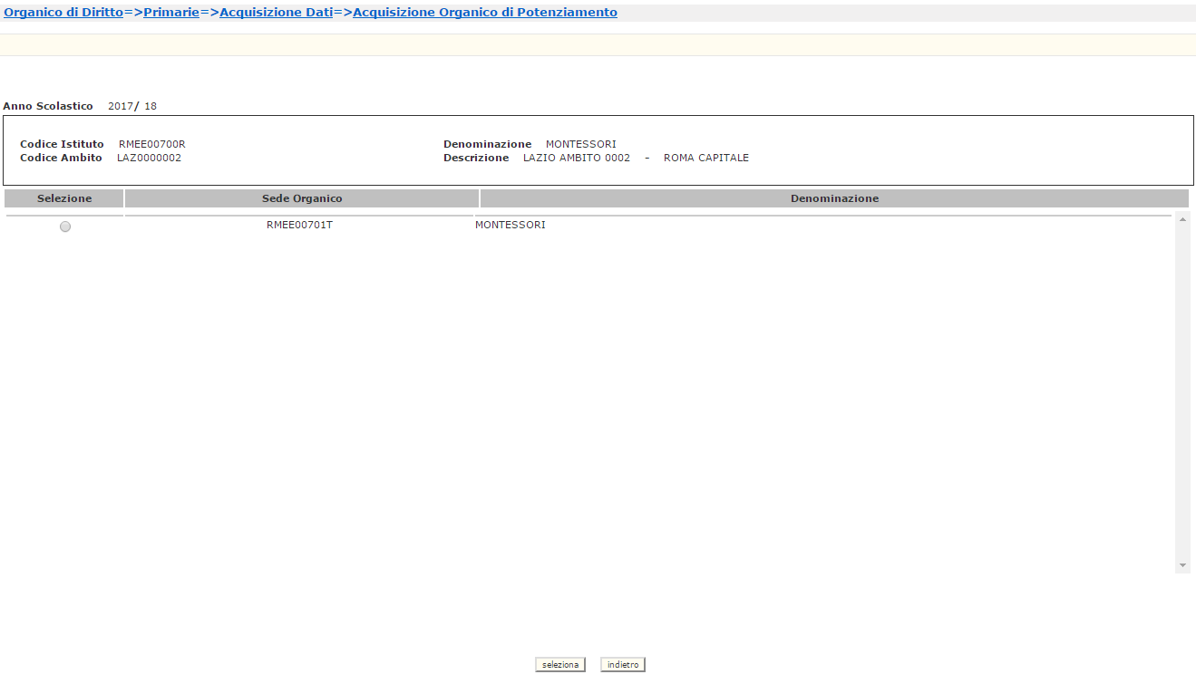
Figura 57 – Elenco delle sedi di organico delle Primarie

L’utente deve selezionare una delle sedi di organico elencate.
In risposta sarà visualizzato lo schermo riportato in Figura 58 che riporterà l’elenco delle tipologie posto/tipologie sostegno su cui l’utente può operare la distribuzione dei posti per la sede di organico selezionata.

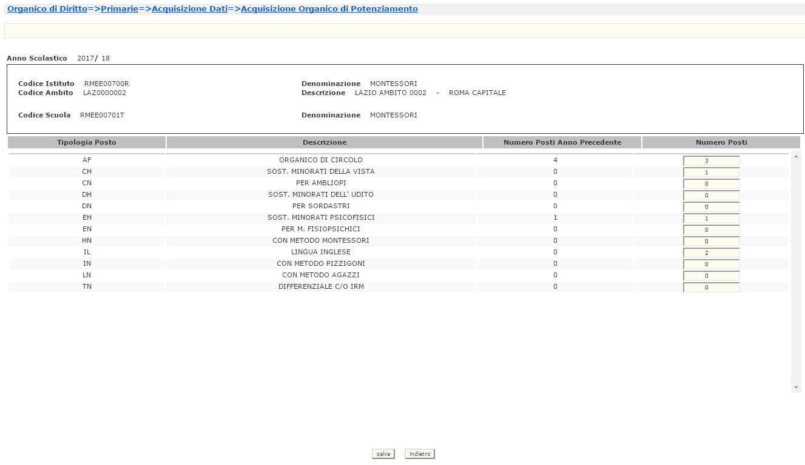
Figura 58 – Rettifica dei posti di Potenziamento delle Primarie

L’utente può modificare le seguenti informazioni:
• Numero Posti

Al termine delle operazioni di Acquisizione dei posti l’Utente deve premere il Pulsante ‘salva’ per effettuare il salvataggio dei posti modificati.

Azioni del Sistema Informativo
Di seguito vengono riportati i controlli effettuati dalla Funzione in esame:

- l’Istituto di Riferimento deve essere funzionante, conosciuto a Sistema e deve avere competenza su Scuole Primarie;
- obbligatorietà campo numero posti;
- nel caso in cui i dati di organico di Diritto per la provincia operante siano già stati convalidati non sarà più possibile modificarli;
- qualora operi un USP nel periodo in cui le Funzioni sono disponibili alle Scuole verrà emesso il diagnostico “Operazione non consentita nel periodo attuale“;
- qualora operi una Scuola nel periodo in cui le Funzioni sono di competenza degli USP verrà emesso il diagnostico “Operazione non consentita nel periodo attuale“.

Qualora i controlli non vengano superati, saranno emessi degli opportuni diagnostici per segnalare le situazioni di errore o incongruenza.

Se i controlli hanno esito positivo, viene emessa la Pagina iniziale con evidenza del messaggio “OPERAZIONE CORRETTAMENTE ESEGUITA”.

Funzione Elementare: Interrogazione Alunni e Classi - Alunni Portatori di Handicap
La Funzione, attivabile selezionando la voce ‘Alunni e Classi-Alunni Portatori di Handicap’ del menu ‘Organico di Diritto/Elementari/Interrogazione Dati’, permette di interrogare i dati relativamente agli Alunni, alle Classi ed agli Alunni Portatori di Handicap per una Scuola Primaria.

Modalità operative di Acquisizione Dati
Figura 24 – Interrogazione Alunni, Sezioni e Alunni Portatori di Handicap.
Come è mostrato in Figura 24, la Funzione richiede le seguenti informazioni:
- Funzione Scelta: valori ammessi 1, 2 e 3 a seconda se si vuole accedere alla interrogazione Alunni e Classi per Plessi di Ruolo Normale o interrogazione Alunni Portatori di Handicap o interrogazione Alunni e Classi per Plessi di Ruolo Speciale
- Codice Istituto di Riferimento;
- Codice Scuola;
- Tipologia di Posto.

Le modalità di attivazione sono le stesse indicate per la Funzione di ‘Acquisizione’ al paragrafo 3.1.1. L’Utente preme il Pulsante ‘Invio’, il Sistema, in risposta prospetta le informazioni già presenti riportate in Pagine analoghe a quelle mostrate nelle Funzioni di ‘Acquisizione’.

Al termine dell’Interrogazione dei dati visualizzati nelle Pagine presentate, l’Utente preme il Pulsante ‘Invio’ per proseguire nell’elaborazione della Funzione.

Azioni del Sistema Informativo
I controlli effettuati dalla Funzione in esame sono i seguenti:

- Se digitato, l’Istituto di Riferimento deve essere funzionante, conosciuto a Sistema e deve avere competenza su Scuole Elementari;
- Se digitato, il Plesso deve essere funzionante e conosciuto a Sistema e con caratteristiche compatibili con il tipo di Funzione selezionato ossia i dati relativi ai Plessi di Ruolo Speciale devono essere interrogati con la Funzione ‘3’; i dati relativi ai Plessi di Ruolo Normale con le Funzioni ‘1’ e ‘2’;
- Se digitata, la Tipologia di Insegnamento deve essere presente per il Plesso in esame;

Qualora i controlli non vengano superati, verranno emessi degli opportuni diagnostici per segnalare le situazioni di errore o incongruenza.

Funzione Elementare: Interrogazione Posti Istruzione per Adulti su Centro Territoriale
La funzione, attivabile selezionando la voce ‘Posti Istruzione per Adulti su Centro Territoriale’ del menu ‘Organico di Diritto/Elementari/Interrogazione Dati’, permette di interrogare i Posti relativi all’Istruzione e Formazione in Età Adulta presenti sui Centri Territoriali nell’ambito dell’Istruzione Elementare.

Modalità operative di acquisizione dati

Figura 25 – Interrogazione Posti Istruzione per Adulti su Centro Territoriale (Pagina iniziale)

La Funzione potrà essere attivata in due modi distinti:

- Non digitando il Codice del Centro Territoriale, verranno prospettati tutti i Centri Territoriali presenti sulla Provincia ordinati per Codice meccanografico;
- Digitando il Codice meccanografico di un Centro Territoriale, verranno elencati tutti i Centri Territoriali a partire da quello digitato, ordinati per Codice meccanografico.

La ‘Sigla Provincia’ deve essere impostata obbligatoriamente solo quando operano gli Uffici centrali; qualora operino gli USP non dovrà essere digitata.

Dopo aver impostato i dati nella Pagina iniziale riportata in Figura 25, l’Utente preme il Pulsante ‘Invio’, il Sistema presenta la Pagina riportata in Figura 26,
del tutto simile a quella mostrata nella Funzione di acquisizione/variazione dei Posti relativi all’Istruzione e Formazione in Età Adulta su Centro Territoriale (Paragrafo 3.2.1), nella quale sono riportati il numero dei Posti comunicati dall’Utente.

Figura 26 – Interrogazione Posti Istruzione per Adulti su Centro Territoriale (Pagina di visualizzazione)
Al termine dell’Interrogazione dei dati visualizzati nella Pagina presentata, l’Utente preme il Pulsante ‘Invio’ per proseguire nell’elaborazione della Funzione.

Azioni del Sistema Informativo
Di seguito vengono riportati i controlli effettuati dalla Funzione in esame:

- Se digitata, la Sigla Provincia deve essere conosciuta a Sistema;
- Se la funzione è attivata da un USP, la Sigla Provincia, se inserita, deve coincidere con quella dell’USP operante;
- Se digitato, il Centro Territoriale deve essere funzionante e conosciuto a Sistema.

Qualora i controlli non vengano superati, verranno emessi degli opportuni diagnostici per segnalare le situazioni di errore o incongruenza.

Funzione Elementare: Interrogazione Posti su Sedi Carcerarie
La Funzione, attivabile selezionando la voce ‘Posti su Sedi Carcerarie’ del menu ‘Organico di Diritto/Elementari/Interrogazione Dati’, permette di interrogare i Posti comunicati per le Sedi Carcerarie Elementari.

Modalità operative di acquisizione dati

Figura 27 – Interrogazione Posti su Sedi Carcerarie (Pagina iniziale)
Sulla Pagina di attivazione riportata nella Figura 27 devono essere digitati i seguenti dati:
- Sigla Provincia: deve essere impostata obbligatoriamente solo quando operano gli Uffici centrali; qualora operino gli USP non dovrà essere digitata;
- Codice meccanografico di una Sede Carceraria: deve essere impostato se si desidera avere elencate tutte le Sedi Carcerarie a partire da quella digitata, ordinate per Codice meccanografico.

Dopo aver impostato i dati nella Pagina di attivazione, l’Utente preme il Pulsante ‘Invio’, il Sistema presenta la Pagina riportata in Figura 28, nella quale sono riportati il numero dei Posti comunicati dall’Utente al Sistema.

Figura 28 – Interrogazione Posti su Sedi Carcerarie (Pagina di visualizzazione)
Al termine dell’Interrogazione dei dati visualizzati nella Pagina presentata, l’Utente preme il Pulsante ‘Invio’ per proseguire nell’elaborazione della Funzione.

Azioni del Sistema Informativo
Di seguito vengono riportati i controlli effettuati dalla Funzione in esame:

- Se digitata, la Sigla Provincia deve essere conosciuta a Sistema;
- Se la Funzione è attivata da un USP, la Sigla Provincia, se inserita, deve coincidere con quella dell’USP operante;
- Se digitata, la Sede Carceraria deve essere funzionante e conosciuta a Sistema.

Qualora i controlli non vengano superati, verranno emessi degli opportuni diagnostici per segnalare le situazioni di errore o incongruenza.

Funzione Elementare: Interrogazione Organico di Circolo/Istituto Comprensivo
La Funzione, attivabile selezionando la voce ‘Organico di Circolo-Istituto Comprensivo’ del menu ‘Organico di Diritto/Elementari/Interrogazione Dati’, permette di interrogare i dati relativi all’Organico di un Circolo Didattico o di un Istituto Comprensivo.

Modalità operative di Acquisizione Dati
Figura 29 – InterrogazioneOrganico di Circolo/Istituto Comprensivo
Sulla Pagina di attivazione riportata nella Figura 29 devono essere digitati i seguenti dati:
- Sigla Provincia: deve essere impostata obbligatoriamente solo quando operano gli Uffici Centrali; qualora operino le Istituzioni Scolastiche o gli USP non dovrà essere digitata;
- Progressivo di Circolo/Ist.Comprensivo: tale campo deve essere impostato con il Progressivo del Circolo Didattico o dell’Istituto Comprensivo; ad esempio se il Codice meccanografico del Circolo Didattico è RMEE00100T, nel campo va inserito 001 oppure se il Codice meccanografico dell’Istituto Comprensivo è RMIC80000Q, nel campo va inserito 800.

L’Utente, preme il Pulsante ‘Invio’, in risposta viene proposto uno schermo riportato nella Figura 30 in cui sono riportati il numero dei posti calcolati automaticamente dal Sistema, quello dei posti comunicati dall’utente al Sistema e le ore residue , distinti per tipologia di posto presenti sul circolo didattico o sull’istituto comprensivo.
Si precisa che se presenti, sono riportate anche le Tipologie e le relative informazioni comunicate per le Scuole Speciali e per le Sedi Ospedaliere qualora esse siano presenti sul Circolo o Istituto Comprensivo di interesse.
Il Progressivo di Circolo/Istituto Comprensivo va indicato se si vuole interrogare la situazione di un Circolo o Istituto Comprensivo in particolare; se non si digita nulla, verranno prospettati con i relativi dati tutti i Circoli o Istituti Comprensivi appartenenti all’Ufficio operante.
Al termine dell’Interrogazione dei dati visualizzati nelle Pagine presentate, l’Utente preme il Pulsante ‘Invio’ per proseguire nell’elaborazione della Funzione.

Figura 30 – Interrogazione totale posti organico per circolo/ist. comprensivo

Azioni del Sistema Informativo
Di seguito vengono riportati i controlli effettuati dalla Funzione in esame:

- Se digitata, la Sigla Provincia deve essere conosciuta a Sistema;
- Se la Funzione è attivata da un USP, la Sigla Provincia, se inserita, deve coincidere con quella dell’USP operante;
- Il Progressivo del Circolo o dell’Istituto Comprensivo deve appartenere ad un Circolo o Istituto Comprensivo funzionante, conosciuto a Sistema e deve avere competenza sulle Scuole Elementari;
- Se digitato il Progressivo del Circolo o Istituto Comprensivo e per questo non sono presenti dati a Sistema verrà emesso il diagnostico “NON RISULTANO DATI PER IL CIRCOLO INDICATO”.
Pertanto l’Utente deve operare nella Funzione di Acquisizione/Variazione dei Posti per comunicare i relativi Posti.

Qualora i controlli non vengano superati, verranno emessi degli opportuni diagnostici per segnalare le situazioni di errore o incongruenza.

Funzione Elementare: Interrogazione Organico Provinciale
La funzione, attivabile selezionando la voce ‘Organico Provinciale’ del menu ‘Organico di Diritto/Elementari/Interrogazione Dati’, permette di interrogare la Dotazione Organica Provinciale complessiva.

Modalità operative di Acquisizione Dati
Figura 31 – Interrogazione Organico Provinciale (Pagina iniziale)
Come è mostrato nella Figura 31, la Funzione per essere attivata richiede solo l’informazione riguardante la Sigla della Provincia. Essa tuttavia è necessaria solo se l’Interrogazione è utilizzata dagli Uffici Centrali dell’Amministrazione. Per l’USP operante non dovrà essere digitata.

Figura 32 – Interrogazione Organico Provinciale
L’Utente, preme il Pulsante ‘Invio’, il Sistema in risposta presenta la Pagina riportata in Figura 32 contenente tutte le Tipologie di Posto, comprese quelle di Sostegno e di Lingua Straniera, presenti sui Circoli e Istituti Comprensivi della Provincia e, per ognuna di esse, sia il totale dei Posti calcolati dal Sistema che quello comunicato dall’USP.
Al termine dell’Interrogazione dei dati visualizzati nelle Pagine presentate, l’Utente preme il Pulsante ‘Invio’ per proseguire nell’elaborazione della Funzione.

Azioni del Sistema Informativo
Di seguito vengono riportati i controlli effettuati dalla Funzione in esame:

- Se digitata, la Sigla Provincia deve essere conosciuta a Sistema;
- Se la funzione è attivata da un USP, la Sigla, se inserita, deve coincidere con quella dell’USP operante.

Qualora i controlli non vengano superati, verranno emessi degli opportuni diagnostici per segnalare le situazioni di errore o incongruenza.

Funzione Elementare: Interrogazione Provveditorati che hanno convalidato l’Organico
La Funzione, attivabile selezionando la voce ‘Provveditorati che hanno convalidato l’Organico Organico’ del menu ‘Organico di Diritto/Elementari/Interrogazione Dati’, permette di visualizzare l’elenco degli USP che, per l’Anno Scolastico in corso, hanno convalidato i dati di Organico di Diritto con la data in cui tale operazione è avvenuta.

Modalità operative di Acquisizione Dati

Figura 33 – Interrogazione Provveditorati che hanno convalidato l’Organico
L’Utente, dopo aver impostato ‘SI’ nell’apposito campo nella Pagina presentata nella Figura 33, preme il Pulsante ‘Invio’, il Sistema attiva quindi l’Interrogazione dei Provveditorati che hanno convalidato l’Organico che dà come risultato la Pagina presentata nella Figura 34

Figura 34 - Interrogazione dei Provveditorati
nella quale sono visualizzate le seguenti informazioni:
- Anno scolastico di riferimento
- Denominazione dell’ USP
- Data ultima richiesta

Si precisa che, se sono presenti più di 10 USP che hanno convalidato l’Organico, è consentito all’Utente di visualizzare gli altri USP premendo il Pulsante ‘Invio’ fino al termine della lista.

Al termine dell’Interrogazione dei dati visualizzati nella Pagina presentata, l’Utente preme il Pulsante ‘Invio’ per proseguire nell’elaborazione della Funzione.

Azioni del Sistema Informativo
Di seguito vengono riportati i controlli effettuati dalla Funzione in esame:

- Se la funzione non è attivata da Utenti con il profilo di chi opera per conto degli Uffici Centrali viene emesso il messaggio “UFFICIO NON ABILITATO AD OPERARE”.
Se i controlli hanno esito positivo, viene presentata la Pagina iniziale con il messaggio “OPERAZIONE CORRETTAMENTE ESEGUITA”.

Funzione Elementare: Interrogazione Istituzioni Scolastiche che non hanno acquisito Organico
La Funzione, attivabile selezionando la voce ‘Istituzioni Scolastiche che non hanno acquisito Organico’ del menu ‘Organico di Diritto/Elementari/Interrogazione Dati’, permette di interrogare le Istituzioni Scolastiche per le quali non sono stati comunicati i dati di Organico (Alunni, Classi e Posti), consentendo così all’Ufficio Scolastico operante di monitorare l’andamento di Acquisizione dati per le Istituzioni Scolastiche di competenza.

Modalità operative di Acquisizione Dati

Figura 35 – Interrogazione Istituzioni Scolastiche che non hanno acquisito Organico
Nella Pagina di attivazione, riportata in Figura 35, inserendo il valore 1 nel campo ‘Funzione Scelta’ e premendo il Pulsante ‘Invio’, è possibile ottenere l’elenco delle Scuole che non hanno trasmesso a Sistema Alunni e Classi (Figura 36) oppure inserendo il valore 2 e premendo il Pulsante ‘Invio’, è possibile ottenere l’elenco dei Circoli/Istituti Comprensivi che non hanno comunicato i Posti (Figura 37).

Al termine dell’Interrogazione dei dati visualizzati nelle Pagine presentate, l’Utente preme il Pulsante ‘Invio’ per proseguire nell’elaborazione della Funzione.

Figura 36 – Interrogazione Istituzioni Scolastiche che non hanno acquisito Organico(Elenco Scuole che non hanno acquisito Alunni e Classi)

Figura 37 – Interrogazione Istituzioni Scolastiche che non hanno acquisito Organico(Elenco Circoli/Ist.Comprensivi che non hanno acquisito Posti)

Azioni del Sistema Informativo
Di seguito vengono riportati i controlli effettuati dalla Funzione in esame:

- Il valore presente nel campo ‘Funzione Scelta’ deve essere 1 o 2;

Qualora i controlli non vengano superati, verranno emessi degli opportuni diagnostici per segnalare le situazioni di errore o incongruenza.

Funzione Elementare: Interrogazione Sintetica della Situazione di Organico
La Funzione, attivabile selezionando la voce ‘Interrogazione Sintetica Situazione di Organico’ del menu ‘Organico di Diritto/Elementari/Interrogazione Dati’ permette di interrogare i dati sintetici di Organico di Diritto di tutta la Provincia in termini di Alunni, Classi e/o Pluriclassi, Posti, Alunni e Posti di Sostegno.

Modalità operative di Acquisizione Dati
Figura 38 – Interrogazione Sintetica della Situazione di Organico
La Pagina di attivazione, riportata in Figura 38, richiede le seguenti informazioni:

- Funzione Scelta: valori ammessi 1, 2, 3 a seconda se si vuole accedere ai dati sintetici su Alunni e Classi o ai dati sintetici sui Posti o ai dati sintetici su Alunni e Posti di Sostegno.
- Sigla Provincia: il campo deve essere digitato solo se l’Interrogazione è utilizzata dagli Uffici Centrali dell’Amministrazione.
Dati sintetici su Alunni e Sezioni

Figura 39 – Dati sintetici su Alunni e Classi
Scegliendo l’opzione 1 e premendo il Pulsante ‘Invio’, verranno visualizzati i dati relativi agli Alunni distinti per Anno di Corso e per Orario d’Insegnamento (Figura 39). Sarà prospettato anche il rapporto provinciale Alunni/Classi.
A questo proposito si precisa che, al fine di evitare di fornire all’Utente un rapporto Alunni/Classi alterato dalla presenza di Alunni di Tipologie Speciali, data la peculiarità di queste Tipologie di Posto, il calcolo del rapporto Alunni/Classi sarà effettuato escludendo i dati relativi ai Tipi Posto Speciali (EN, CN, DN, PN, RN) e alle Scuole Elementari attivate presso Strutture Ospedaliere.

Dati sintetici Posti
Figura 40 – Dati sintetici Posti
Scegliendo l’opzione ‘2’ verrà prospettato la Pagina su cui sono visualizzati i dati, a livello Provinciale, riguardanti i Posti, sia per l’Organico di Diritto precedente che per quello attuale (Figura 40).

Dati sintetici su alunni e posti di sostegno

Figura 41 – Dati sintetici su alunni e posti di sostegno
Scegliendo l’opzione ‘3’ verrà prospettata la Pagina su cui sono visualizzati i dati, a livello Provinciale, riguardanti gli Alunni Portatori di Handicap e i Posti di Sostegno per Tipologia di Handicap, questi ultimi sia per l’Organico di Diritto precedente che per quello attuale. Anche in questo caso è visualizzato il rapporto Alunni/Posti (Figura 41).

Al termine dell’Interrogazione dei dati visualizzati nelle Pagine presentate, l’Utente preme il Pulsante ‘Invio’ per proseguire nell’elaborazione della Funzione.

Azioni del Sistema Informativo
Di seguito vengono riportati i controlli effettuati dalla Funzione in esame:

- Se digitata, la Sigla Provincia deve essere conosciuta a Sistema;
- Se la Funzione è attivata da un USP, la Sigla, se inserita, deve coincidere con quella dell’USP operante.

Qualora i controlli non vengano superati, verranno emessi degli opportuni diagnostici per segnalare le situazioni di errore o incongruenza.

Funzione Elementare: Interrogazione Consistenza Insegnamento Religione Cattolica

La Funzione, attivabile selezionando la voce ‘Consistenza Insegnamento Religione Cattolica’ del menu ‘Organico di Diritto/Elementari/Interrogazione Dati’, permette di interrogare i dati acquisiti relativi alle Ore di Insegnamento di Religione Cattolica erogate dai Docenti di Religione Cattolica e dai Docenti di Sezione/Classe per le Scuole Elementari.

Modalità operative di Acquisizione Dati
Figura 42 – Interrogazione Consistenza Insegnamento Religione Cattolica (Pagina Iniziale)
Sulla Pagina di attivazione riportata nella Figura 42 devono essere digitati i seguenti dati:
- Codice Plesso: questo campo deve essere riempito con il Codice meccanografico del Plesso Sede di Organico che si vuole censire es.:RMEE00101V).

L’Utente preme il Pulsante ‘Invio’, in risposta viene proposta la Pagina riportata nella Figura 43.

Figura 43 – Interrogazione Consistenza Insegnamento Religione Cattolica
Al termine dell’Interrogazione dei dati visualizzati nella Pagina presentata, l’Utente preme il Pulsante ‘Invio’ per proseguire nell’elaborazione della Funzione.

Azioni del Sistema Informativo
Di seguito vengono riportati i controlli effettuati dalla Funzione in esame:

- Se non si digita nulla, verrà indicato che nessun dato è stato introdotto.
- Il Plesso, deve essere funzionante e conosciuto a Sistema.
- Il Plesso deve essere Sede di Organico
- Se per il Plesso indicato non sono presenti dati a Sistema, verrà emesso il diagnostico “NON SONO PRESENTI DATI DA PROSPETTARE”. Pertanto l’Utente deve prima operare selezionando la voce ‘Rilevazione Consistenza Insegnamento Religione Cattolica’ per acquisire le relative Ore di Insegnamento di Religione Cattolica per la Scuola in esame e poi potrà interrogarne i dati presenti a Sistema.

Qualora i controlli non vengano superati, verranno emessi degli opportuni diagnostici per segnalare le situazioni di errore o incongruenza.

Funzione Elementare: Interrogazione Posto di Lingua per Aggregazione
La Funzione, attivabile selezionando la voce ‘Interrogazione Posto di Lingua per Aggregazione’ del menu ‘Organico di Diritto/Elementari/ Interrogazione Dati’, permette di interrogare il posto di inglese costituito mediante l’aggregazione di ore residue derivanti dal calcolo (par. 3.3.1) e le ore di lingua acquisite puntualmente.

Modalità di Acquisizione Dati

Figura 44 – Selezione Scuola Elementare da interrogare

Nella Pagina presentata in Figura 44 devono essere digitati i seguenti dati:
- Codice Scuola: questo campo deve essere riempito con il Codice meccanografico che identifica il plesso sede di circolo per cui si vuole Interrogare il posto di lingua.

Figura 45 – Interrogazione Posto di Lingua per Aggregazione - Scuola Elementare
L’Utente preme il Pulsante ‘ricerca’, in risposta il Sistema visualizza la Pagina di Figura 45 con il Totale dei Posti comunicati e le Ore utilizzate per costituire il posto di Lingua Inglese.

Al termine dell’Interrogazione dei dati visualizzati nella Pagina presentata, l’Utente preme il Pulsante ‘fine’ per proseguire nell’elaborazione della Funzione.

Azioni del Sistema Informativo
Di seguito vengono riportati i controlli effettuati dalla funzione in esame:
- Il Plesso deve essere sede di circolo;
- Il Plesso deve essere censito in Organico di Diritto e deve avere costituito il posto di inglese per aggregazione.

Funzione Elementare: Interrogazione Ore disponibili
La Funzione, attivabile selezionando la voce ‘Interrogazione Ore disponibili’ del menu ‘Organico di Diritto/Elementari/ Interrogazione Dati’, permette di interrogare i plessi sede di circolo che hanno a disposizione ore di Inglese e/o di Organico.

Modalità di Acquisizione Dati

Figura 46 – Interrogazione Ore disponibili (Pagina iniziale)

Come è mostrato nella Figura 46, la Funzione per essere attivata richiede solo l’informazione riguardante la Sigla della Provincia.

Figura 47 – Interrogazione Ore disponibili - Scuola Elementare
L’Utente, preme il Pulsante ‘ricerca’, il Sistema in risposta presenta la Pagina riportata in Figura 47 contenente tutte le Scuole sede di circolo, presenti sui Circoli e Istituti Comprensivi della Provincia e, per ognuna di esse, sia le Ore di Inglese che quelle di Organico oltre al totale dei due contributi orari.

Al termine dell’Interrogazione dei dati visualizzati nelle Pagine presentate, l’Utente preme il Pulsante ‘fine’ per proseguire nell’elaborazione della Funzione.

Azioni del Sistema Informativo
Di seguito vengono riportati i controlli effettuati dalla funzione in esame:
- La Sigla, se inserita, deve coincidere con quella dell’USP operante;
- Viene verificato che le ore di Lingua e/o Organico siano presenti e abbiano un valore significativo.

Funzione Elementare: Interrogazione Posto di Organico per Aggregazione
La Funzione, attivabile selezionando la voce ‘Interrogazione Posto di Organico per Aggregazione’ del menu ‘Organico di Diritto/Elementari/ Interrogazione Dati’, permette di interrogare il posto di organico effettuato tramite l’aggregazione (par. 3.7.1).

Modalità di Acquisizione Dati

Figura 48 – Selezione Scuola Elementare da interrogare

Nella Pagina presentata in Figura 48 devono essere digitati i seguenti dati:
- Codice Scuola: questo campo deve essere riempito con il Codice meccanografico che identifica il plesso sede di circolo per cui si vuole Interrogare il posto di organico;
- scelta relativa alla “Titolarità” o al “Completamento”: questo campo deve essere selezionato obbligatoriamente, tenendo presente che se viene indicata la titolarità, viene prospettato il posto di organico per cui la Scuola digitata è titolare (es. Figura 49); se viene indicato il completamento, viene prospettata la composizione del/i posto/i di organico per aggregazione per cui la Scuola digitata sulla Pagina iniziale è di completamento (es. Figura 50).

Figura 49 – Interrogazione Posto di Organico - Scuola Titolare

Figura 50 – Interrogazione Posto di Organico - Scuola di Completamento

Al termine dell’Interrogazione dei dati visualizzati nella Pagina presentata, l’Utente preme il Pulsante ‘fine’ per proseguire nell’elaborazione della Funzione.

Azioni del Sistema Informativo
Di seguito vengono riportati i controlli effettuati dalla funzione in esame:
- la Scuola deve essere funzionante, conosciuta a Sistema e gestita in organico di diritto;
- la Scuola deve essere sede di circolo;
- nell’interrogazione del posto di organico, se la ricerca avviene con la Scuola come titolare e non esistono dati da prospettare, viene emesso il diagnostico “Non esiste un Posto di Organico per la Scuola Indicata”;
- nell’interrogazione del posto di organico, se la ricerca avviene con la Scuola come completamento e non esistono dati da prospettare, viene emesso il diagnostico “Scuola Non di Completamento per il Posto di Organico Indicato”.

Funzione Elementare: Interrogazione Posto di Potenziamento
La Funzione, attivabile selezionando la voce ‘Interrogazione Organico di Potenziamento’ del menu ‘Organico di Diritto/Elementari/ Interrogazione Dati’, permette di estrarre in formato Excel i dati relativi alla ripartizione dell’organico di potenziamento sulle istituzioni scolastiche della provincia.

Modalità di Acquisizione Dati

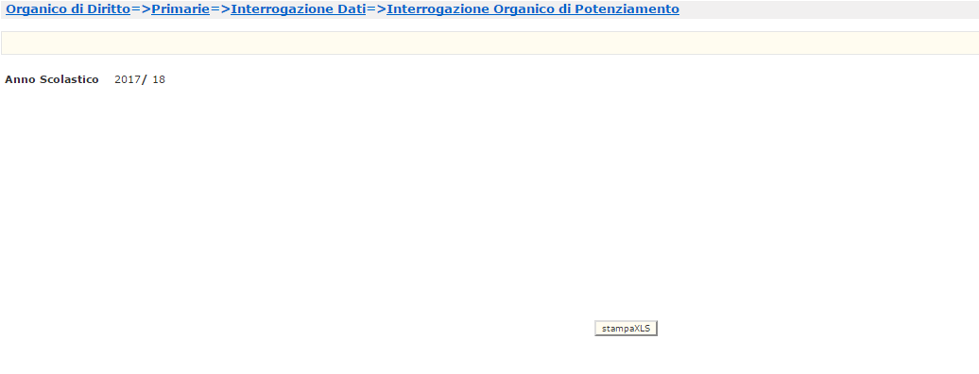
Figura 59 – Interrogazione Organico di Potenziamento

Nella Pagina presentata in Figura 59 l’utente dovrà premere il Pulsante ‘stampaXLS’.

In risposta, il Sistema produrrà un file in formato EXCEL riportante un elenco con i seguenti dati (vedi Figura 60):
- Codice e denominazione istituto di riferimento
- Codice e denominazione scuola
- Codice e denominazione tipologia posto/tipologia di sostegno
- Numero Posti di Potenziamento.

Verrano inoltre riportati i seguenti dati per la provincia operante:
- Totale posti ripartiti
- Totale istituti di riferimento della provincia.

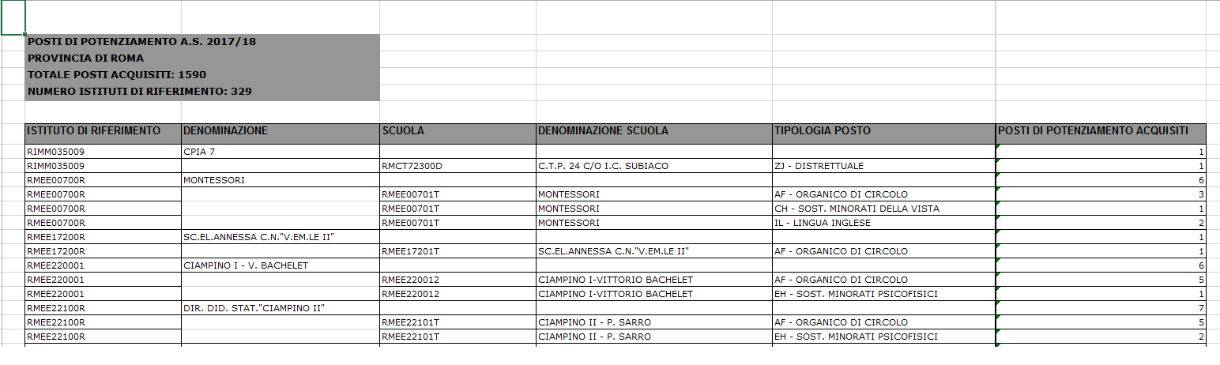
Figura 60 – Stampa Organico di Potenziamento

Funzione Elementare: Interrogazione Organico dell'Autonomia
La Funzione, attivabile selezionando la voce ‘Interrogazione Organico dell'Autonomia’ del menu ‘Organico di Diritto/Stampe Organico di Diritto’, permette di interrogare le informazioni riguardanti l’Organico dell’Autonomia su una singola istituzione scolastica di competenza l’Ufficio Scolastico Provinciale operante.

Modalità di Acquisizione Dati

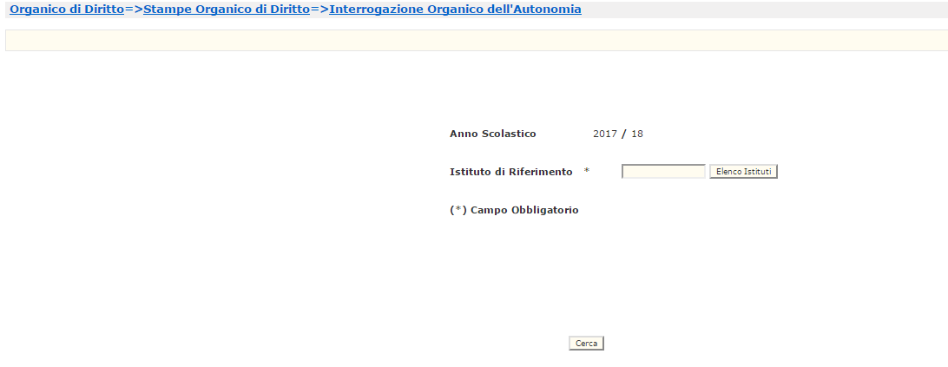
Figura 61 – Interrogazione Organico dell’Autonomia (Pagina iniziale)

La Pagina di attivazione, riportata in Figura 161, richiede le seguenti informazioni:
- Codice Istituto di Riferimento: questo campo deve essere riempito digitando il codice meccanografico dell'Istituto di Riferimento oppure selezionandolo dalla lista proposta se si preme il Pulsante ‘Elenco Istituti’.

Dopo aver impostato il Codice Istituto di Riferimento, l’Utente preme il Pulsante ‘cerca’. Il Sistema presenta la Pagina riportata in Figura 62 che visualizza l’elenco delle sedi di organico, relativo all’ordine scolastico dell’infanzia e delle primarie, appartenenti all’istituto digitato.

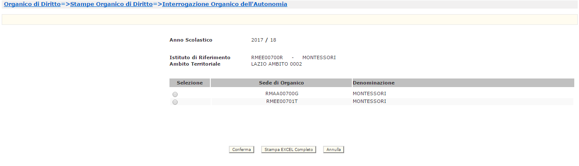
Figura 62 – Interrogazione Organico dell’Autonomia – Elenco Sedi di Organico
L’Utente seleziona una delle sedi di organico e preme il Pulsante ‘Conferma’, in risposta sarà visualizzato lo schermo (Figura 63) che riporta, a fronte della sede di organico selezionata, un elenco delle tipologie di posto/tipologie di sostegno con i relativi posti di Potenziamento e di Organico.

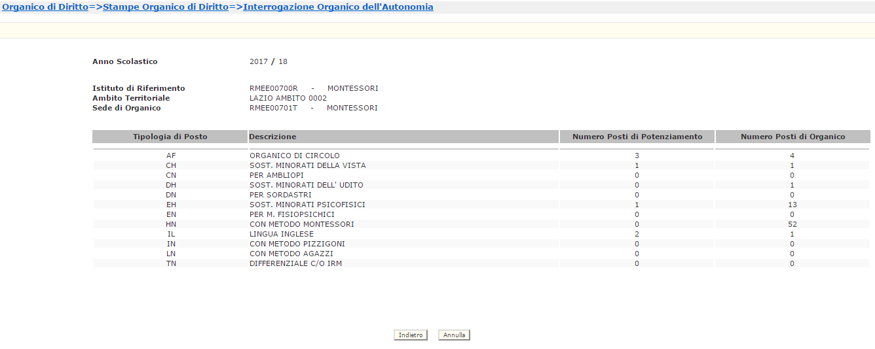
Figura 63 – Interrogazione Organico dell’Autonomia – Interrogazione Organico dell’Autonomia

Azioni del Sistema Informativo
Di seguito vengono riportati i controlli effettuati dalla funzione in esame:
- Se digitato, l’Istituto di Riferimento deve essere funzionante, conosciuto a Sistema e deve avere competenza su Scuole Elementari e d’Infanzia;
- devono essere presenti i dati di organico da prospettare.

Funzione Elementare: Chiusura Operazioni di Acquisizione Dati per Istituzioni Scolastiche Collegate
La Funzione, attivabile selezionando la voce ‘Chiusura Operazioni di Acquisizione Dati per Istituzioni Scolastiche Collegate’ del menu ‘Organico di Diritto/Elementari’, permette agli USP di inibire le Funzioni di Acquisizione alle Segreterie Scolastiche. In tal modo possono operare a loro volta.

Modalità operative di Acquisizione Dati

Figura 51 – Chiusura Operazioni di Acquisizione Dati per Istituzioni Scolastiche Collegate
Nella Pagina di attivazione, riportata in Figura 51, è possibile inserire il valore ‘1’ per inibire l’Acquisizione dei Dati di Organico alle Scuole della Provincia e in tal modo permettere l’Acquisizione al solo USP o il valore ‘2’ per revocare la Chiusura e riattivare pertanto la possibilità di acquisire soltanto alle Scuole.
L’Utente, dopo aver impostato il campo ‘Opzione’, preme il Pulsante ‘Invio’, per avviare l’elaborazione della Funzione.
Se non ci sono incongruenze, al termine dell’operazione, l’Utente preme il Pulsante ‘Invio’ per proseguire nell’elaborazione della Funzione.

Azioni del Sistema Informativo
Di seguito vengono riportati i controlli effettuati dalla Funzione in esame:

- Il valore presente nel campo ‘Opzione’ deve essere 1 o 2;
- Se l’Operazione richiesta è già stata eseguita, viene emesso il messaggio ‘OPERAZIONE GIA’ ESEGUITA IN DATA GG/MM/AAAA’

Qualora i controlli vengano superati viene emesso il messaggio ‘OPERAZIONE CORRETTAMENTE ESEGUITA’.

Funzione Elementare: Acquisizione e Rettifica Motivazioni Discordanze

La Funzione, attivabile selezionando la voce ‘Acquisizione e Rettifica Motivazioni Discordanze’ del menu ‘Organico di Diritto/Elementari/Gestione Discordanze tra Anagrafe Alunni e Organico di Diritto’, permette di comunicare al Sistema le Motivazioni per giustificare le eventuali Discordanze presenti tra il Numero Alunni per Anno di Corso specificato in Organico di Diritto (operando nella voce di menu ‘Alunni e Classi-Alunni Portatori di Handicap’) rispetto allo stesso dato presente sulla Anagrafe Nazionale degli Alunni.

Modalità operative di Acquisizione Dati

Figura 52 – Selezione scuola Elem,entare da elaborare

Nella Pagina presentata in Figura 52 devono essere digitati i seguenti dati:
- Codice Plesso Sede di Organico: questo campo deve essere riempito con il Codice meccanografico del Plesso su cui si vogliono Acquisire/Rettificare le Motivazioni delle eventuali Discordanze tra il Numero Alunni presenti su Organico di Diritto e lo stesso numero presente in Anagrafe Alunni.

Acquisizione Motivazioni Discordanze Alunni O.D. e Anagrafe Alunni

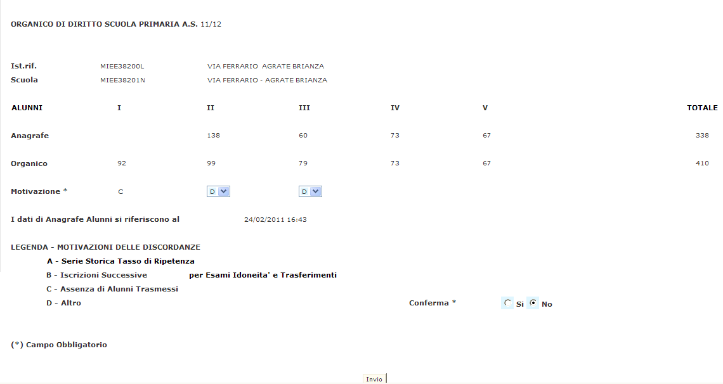
Figura 53 – Acquisizione Motivazioni Discordanze Scuola in elaborazione
L’Utente preme il Pulsante ‘Invio’, in risposta il Sistema visualizza la Pagina di Figura 53 con il Totale degli Alunni divisi per Anno di Corso e con il Totale Alunni censito in Organico di Diritto (per il Plesso in elaborazione) insieme allo stesso Totale Alunni, reperiti in tempo reale sulla base dati Anagrafe Nazionale degli Alunni.
In particolare, per identificare in maniera inequivocabile l’istante di lettura delle informazioni di anagrafe alunni, verrà prospettata la data (nel formato data e ora) di lettura dalla base dati di Anagrafe.

Se il valore degli Alunni in O.D. e’ diverso dal valore degli Alunni presente in Anagrafe Alunni potrà essere acquisita la Motivazione della Discordanza di valori.

La Motivazione accettata verrà imputata tramite la digitazione delle lettere ‘A’, ‘B’, ‘C’, ‘D’. La Legenda con i significati delle lettere in questione sono in fondo alla Pagina.
Anche i valori che rappresentano le Motivazioni saranno incolonnati per Anno di Corso sotto al numero Alunni in O.D. e in Anagrafe Alunni.

Se non vi sono discordanze, il campo ove viene imputata la Motivazione non e’ digitabile.
Per confermare o meno le operazioni svolte, l’Utente deve impostare ‘S’ o ‘N’ nell’apposito campo a fondo Pagina e premere il Pulsante ‘Invio’.
Se non ci sono incongruenze, al termine dell’operazione, l’Utente preme il Pulsante ‘Invio’ per proseguire nell’elaborazione della Funzione.

Azioni del Sistema Informativo
Di seguito vengono riportati i controlli effettuati dalla Funzione in esame:

- Il Plesso, deve essere funzionante e conosciuto a Sistema;
- Il Plesso deve essere censito in Organico di Diritto e deve avere acquisito gli Alunni sia in Organico di Diritto che in Anagrafe Alunni;
- Le Motivazioni imputate siano solo quelle valide ovvero corrispondano a quelle descritte nella Legenda Motivazioni in fondo alla Pagina di Acquisizione (Figura 53);
- Nel campo ‘Conferma S/N’ viene controllato che venga digitato solamente il carattere S (per conferma Si) o N (per conferma No).

Qualora i controlli non vengano superati, verranno emessi degli opportuni diagnostici per segnalare le situazioni di errore o incongruenza.

Se i controlli hanno esito positivo, viene presentata la Pagina con il messaggio “OPERAZIONE CORRETTAMENTE ESEGUITA”.

Funzione Elementare: Interrogazione Motivazioni Discordanze
La Funzione, attivabile selezionando la voce ‘Acquisizione e Rettifica Motivazioni Discordanze’ del menu ‘Organico di Diritto/Elementari/Gestione Discordanze tra Anagrafe Alunni e Organico di Diritto’, permette di interrogare le Motivazioni delle Discordanze presenti tra il Numero Alunni specificato in Organico di Diritto (operando nella voce di menu ‘Alunni e Classi-Alunni Portatori di Handicap’) rispetto allo stesso dato presente sulla Anagrafe degli Alunni.

Modalità di Acquisizione Dati

Figura 54 – Selezione Scuola Elementare da interrogare

Nella Pagina presentata in Figura 54 devono essere digitati i seguenti dati:
- Codice plesso sede di organico: questo campo deve essere riempito con il Codice meccanografico del Plesso di cui si vogliono Interrogare le Motivazioni delle eventuali Discordanze tra il Numero Alunni presenti in Organico di Diritto e lo stesso numero presente in Anagrafe Alunni.

Interrogazione Motivazioni Discordanze Alunni O.D. e Anagrafe Alunni

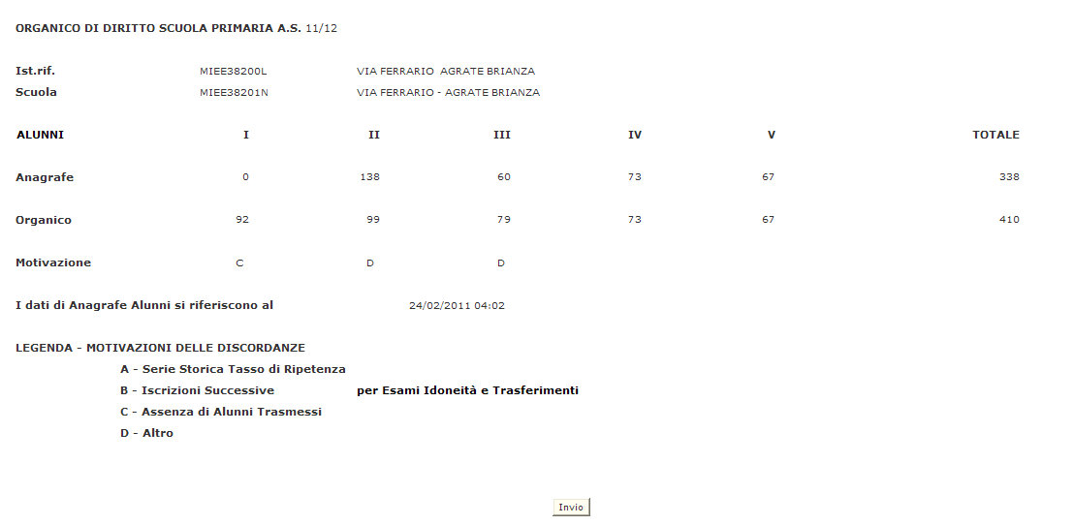
Figura 55 – Interrogazione Motivazioni Discordanze Alunni - Scuola Elementare
L’Utente preme il Pulsante ‘Invio’, in risposta il Sistema visualizza la Pagina di Figura 55 con il Totale Alunni censito in Organico di Diritto (per il Plesso in elaborazione) insieme allo stesso Totale Alunni presente sulla Anagrafe Alunni. Verrà anche visualizzata la data (nel formato data e ora) in cui sono state lette le informazioni degli alunni di anagrafe dalla base dati di Anagrafe Nazionale.
I valori sono incolonnati per Anno di Corso insieme alle rispettive Motivazioni espresse in precedenza nella Funzione ‘Acquisizione e Rettifica Motivazioni Discordanze’.

Al termine dell’Interrogazione dei dati visualizzati nella Pagina presentata, l’Utente preme il Pulsante ‘Invio’ per proseguire nell’elaborazione della Funzione.

Azioni del Sistema Informativo
Di seguito vengono riportati i controlli effettuati dalla funzione in esame:
- Il Plesso deve essere funzionante e conosciuto a Sistema;
- Il Plesso deve essere censito in Organico di Diritto e deve avere acquisito gli Alunni sia in Organico di Diritto che in Anagrafe Alunni.

Funzione Elementare: Stampe
In questo paragrafo vengono illustrati i prodotti di supporto cartaceo messi a disposizione dell’utente per verificare la correttezza di quanto presente a Sistema relativamente alle informazioni di organico comunicate per la scuola elementare.
Viene, pertanto, precisata la modalità di attivazione della funzione per effettuare la prenotazione delle stampe disponibili.

Modalità operative di acquisizione dati
Sullo schermo di attivazione della funzione generalizzata di stampa devono essere digitati i seguenti dati :

- Modalità di stampa: questo campo assume il valore “2” per prenotare stampe in differita. E’ possibile annullare la prenotazione con l’opzione “3”;
- Ordine scuola: deve essere valorizzato con l’ordine scuola “EE”, stampa scuola primaria;
- Tipologia di stampa: deve essere digitato un valore tra quelli presenti, nel nostro caso “4”.

Impostati correttamente i criteri di selezione apparirà l’elenco delle stampe disponibili.

Attualmente sono disponibili le seguenti stampe in differita:
    - SS-13-HO-EXO01 - moduli di rilevazione per le scuole dell’istit. di riferim.
    - SS-13-HO-EXO02 - moduli di rilevazione per le scuole del provveditorato
    - SS-13-HO-EXO03 - stampa dati di organico per i circoli/istituti
    - comprensivi del provveditorato (ordinata per codice)
    - SS-13-HO-EXO04 - stampa analitica riassuntiva dati di organico per la provincia
    - SS-13-HO-EXO05 - stampa dati di organico per i circoli/istituti comprensivi del provveditorato (ordinata per codice distretto)
    - SS-13-HO-EXO06 - stampa dati di organico per l’istruzione e la formazione in età adulta su centro territoriale
    - SS-13-HO-EXO07 - stampa dati di organico per i circoli/istituti comprensivi del provveditorato (ordinata per codice comune)
    - SS-13-HO-EXO15 – stampa ore residue
    - SS-13-HO-EXO16 – stampa posti derivanti da aggregazione per la lingua inglese
    - SS-13-HO-EXO17 – stampa posti derivanti da aggregazione per l’organico
    - SS-13-HO-EXO23 - stampa ipotesi di calcolo dei posti per i circoli/istituti comprensivi della scuola elementare
    - SS-13-HO-EDOIR – Prospetto riassuntivo scuole elementari c/rilevazione censimento insegnamento religione cattolica a 0 (zero) ore
    - SS-13-HO-EDO50 – Prospetto riassuntivo scuole elementari che non hanno effettuato il censimento delle ore di insegnamento della religione
    - SS-13-HO-EDO51 – Prospetto riassuntivo scuole elementari che hanno effettuato il censimento delle ore di insegnamento della religione
    - SS-13-HO-EXO26 - stampa discordanze alunni tra organico di diritto e anagrafe alunni scuole elementari

Attualmente è disponibile per le segreterie scolastiche la seguente stampa:
    - SS-13-HO-EXR01 - stampa dati di organico - scuola elementare

Guida operativa
N/A

ALLEGATI
N/A

